
SuiteSuccess Leading Practices
Financials First Premium
Brasil

INFORMAÇÕES CONFIDENCIAIS
Este documento contém informações confidenciais de propriedade da Oracle|NetSuite. Nenhuma parte de seu conteúdo pode ser usada, copiada, divulgada ou transmitida a qualquer parte de qualquer maneira sem permissão prévia por escrito da Oracle|NetSuite.
Versão do documento
SuiteSuccess Financials First Premium – Brasil – Versão em Português-Brasil – 2022.10.24
Copyright
© Oracle, 2022
Visão geral da documentação
As Leading Practices são um conjunto de sistemas, processos e atividades que são conhecidos como os principais métodos dentro de um respectivo setor. O objetivo deste documento é fornecer fluxos detalhados e histórias de usuários que podem ser usados como referência ao interagir com prospects e clientes do NetSuite.

Conteúdo

Visão geral da edição 5
Componentes da edição 5
Perfil de usuário 6
Gestão de dados mestre 9
Áreas de processo 15
Visão geral 15
Gestão financeira 16
Gestão de itens 33
Gestão comercial 36
Vendas e faturamento 39
Cancelamento de vendas 43
Compras 46
Devolução de compras 53
Ativos fixos 55
Apêndice 64
Devolução de fornecedor 64
Pagamentos bancários eletrônicos – Brasil 67

Visão geral da edição
O SuiteSuccess Financials First Premium – Brasil destina-se a empresas estabelecidas em uma ampla variedade de setores que não precisam de algumas das funcionalidades mais voltadas para nicho oferecidas pelo NetSuite, como gestão de armazém, gestão de projetos ou custo de trabalho (ou implementarão essa funcionalidade em uma fase posterior). As Leading Practices descritas neste documento são aplicáveis a clientes que vendem software, serviços ou produtos.

Componentes da edição
Aplicações & módulos principais | SuiteSolutions, PSG Bundles & SuiteApps
- NetSuite Core ERP  - NetSuite CRM  - NetSuite Financial Management Cloud Service  - NetSuite Fixed Asset Management Cloud Service  - NetSuite OneWorld Enabled (Subsidiary Management)  - NetSuite Advanced Electronic Bank Payments | - Application Performance Management  - Brazil Certification Tax Authorities SuiteApp  - LATAM File Builder (formerly Brazil File Generator SuiteApp)  - Brazil Localization SuiteApp (including Brazil Electronic Bank Payments)  - Brazil Reports SuiteApp  - Country-Specific Address Forms  - Dashboard Tiles  - E-Document Certification Services SuiteApp  - Electronic Invoicing  - Localization Assistant SuiteApp  - Navigation Portlets  - NetSuite SuiteApps License Client  - Subsidiary Navigator  - SuiteApprovals  - SuiteSuccess Procurement Workbooks  - SuiteTax LATAM Engine – Brazil Records SuiteApp  - SuiteTax LATAM Engine SuiteApp  - Tax Reporting Framework

Perfil de usuário
A tabela abaixo lista os perfis de usuários agrupados (personalizados) para o SuiteSuccess Financials First Premium – Brasil. Essas Leading Practices são criadas no contexto desses perfis de usuários.
PERFIL | DESCRIÇÃO DO PERFIL
Analista de contas a pagar | Lidar com o dia a dia das funções do C/P, tais como: lançamento de faturas de fornecedores, pagamentos de fornecedores e aplicação de créditos de fornecedores.  O perfil de usuário de Analista de C/P também dará suporte às funções de um Controller para auxiliar na configuração e no monitoramento de cronogramas de amortização, bem como na criação/manutenção de lançamentos contábeis.
Analista de contas a receber | Lidar com o dia a dia das funções de C/R, como emitir faturas a clientes, aceitar pagamentos de clientes e gerenciar memorandos de crédito. Gerenciar Regime Tributário do cliente, categorias, métodos de pagamento do cliente, dados bancários e todas as outras informações de registros mestre do cliente.  O perfil de usuário de Analista de C/R também dará suporte às funções de Controller na assistência à execução de relatórios fiscais, gerenciamento e atualização dos planos de contas (CoAs), configuração e monitoramento de cronogramas de alocação e de amortização, criação e manutenção de lançamentos, criação e manutenção de lançamentos contábeis, tarefas relacionadas às operações bancárias e tarefas de fechamento de período.
Analista contábil | O Analista de contabilidade lida com todas as funções contábeis, entre elas: lançamentos contábeis, amortização, gerenciamento de ativos fixos, fechamento de período, gerenciamento de plano de contas, conciliações bancárias, geração de relatórios financeiros e manutenção de código de imposto.
Gerente contábil | O Gerente contábil reporta ao Controller, gerenciando os Analistas de C/P, C/R e Contabilidade. Eles supervisionam os Analistas, com acesso (e aprovação de) todas as suas respectivas funções; mas também executa funções contábeis mais gerais, incluindo gerenciamento de recursos contábeis e fiscais, gerenciamento intercompany e assistência na preparação de relatórios financeiros.
Administrador | O Administrador é responsável pela gestão contínua e pela administração da instância do NetSuite da empresa. Isso normalmente inclui o gerenciamento de perfis de usuários e permissões, bem como a supervisão de acesso e auditorias de quaisquer alterações feitas no sistema.
Analista de faturamento | Brazil Localization Leading Practices:  O Analista de faturamento é responsável pelo processo de certificação de documentos fiscais de bens e serviços junto às Autoridades Fiscais Municipais ou Estaduais, garantindo que o documento fiscal emitido esteja correto e reflita as condições contratuais de venda e analisando todos os impostos de transação relacionados a esta operação.
CFO | O CFO gerencia os aspectos financeiros do negócio, geralmente exigindo uma visão de nível consolidado. Normalmente, o CFO é responsável por acompanhar o desempenho geral dos negócios. O perfil de usuário de Diretor financeiro tem visibilidade de todas as atividades financeiras e operacionais da empresa, relatórios de alto nível, indicadores e paineis gerenciais.
Controller | O Controller é o diretor de contabilidade da empresa e o responsável pelo departamento de contabilidade. O Controller gerencia os demonstrativos financeiros da empresa, o Livro razão, contabilidade de custos, a folha de pagamento, C/P, C/R, orçamento, conformidade fiscal e quaisquer análises especiais. Ele é responsável pelas finanças da empresa, incluindo o planejamento financeiro, o gerenciamento de riscos financeiros, a manutenção de registros e os relatórios financeiros.
Portal do funcionário | O Portal do funcionário é um portal interno que pode ser utilizado por uma organização para manter dados pessoais de colaboradores e envios de horas trabalhadas. O uso desse portal deve ser avaliado em relação às necessidades organizacionais e determinado com base em requisitos associados.
Executivo | O Executivo gerencia toda a empresa, geralmente exigindo uma visão de nível consolidado. Normalmente, o Executivo é responsável pelo desempenho geral dos negócios e tem visibilidade de todas as atividades financeiras e operacionais da empresa.
Analista fiscal | Brazil Localization Leading Practices:  Executa as tarefas do dia a dia de um Analista tributário, como manutenção de códigos fiscais, autoridades fiscais, regras de determinação de impostos, escrituração de documentos fiscais de fornecedores, gerenciamento de relatórios fiscais.
Gerente de estoque | O Gerente de estoque é responsável pela manutenção das informações do item, inclusive detalhes do item e recebimento de mercadorias. Juntamente com outros membros da Equipe de Operações da cadeia de suprimentos, o Gerente de estoque garante que o estoque seja preciso e esteja disponível nos locais necessários.
Comprador | O Comprador lida com todas as funções de compras. Isso inclui encontrar fornecedores de materiais e preparar e processar pedidos de compra de suprimentos, bem como manter registros de mercadorias encomendadas e recebidas. Eles são responsáveis pela criação e manutenção do fornecedor mestre e têm entrada no gerenciamento de itens.
Vendedor | O Vendedor é responsável por atender leads/prospects, manter as informações de clientes, criar oportunidades, fazer cotações e gerenciar pedidos de vendas ao longo do ciclo de vida do cliente. Eles geralmente são responsáveis por criar e gerenciar o cadastro de clientes para garantir que os detalhes estejam atualizados e que os limites de crédito não sejam violados. Eles têm entrada no gerenciamento de itens.
Gerente de vendas | O Gerente de vendas é responsável por liderar e orientar as equipes de vendas em uma empresa. As responsabilidades dele são definir metas e cotas de vendas, construir um plano de vendas, analisar dados, atribuir treinamento e territórios de vendas e expandir a base de clientes da empresa.

Gestão de dados mestre
A Gestão de dados mestre descreve os tipos de registros fundamentais no NetSuite: Contas, Clientes, Fornecedores, Funcionários e Itens. Cada um é utilizado em todas as diferentes áreas de processo do ERP. Os dados mestre devem ser atualizados antes da execução das transações da área de processo.
TÍTULO | PERFIL | HISTÓRIAS DE USUÁRIOS
Contas | Controller | O Registro de contas é sinônimo do plano de contas do NetSuite. Em outras palavras, todo o conjunto de Registros de contas é o plano de contas do NetSuite.  Os Registros de contas contêm todas as atribuições de conta, como nome da conta, número, moeda e outras informações necessárias para transações no Livro razão. Cada conta também tem um tipo de conta que direciona sua finalidade nas transações. Alguns dos tipos de contas básicas no NetSuite são Banco, C/R, C/P, Receita e Despesa.  O gerenciamento do Registro de contas é mais frequentemente associado à área de processo Registro até relatório ou Gerenciamento financeiro. É claro que todas as transações são lançadas no Livro razão, o que significa que as Contas são um dos registros mais importantes do NetSuite.
Clientes - Leads | Vendedor, Gerente de vendas | Aplicável ao processo Gestão comercial.  Ao criar ou importar dados do Lead para o NetSuite, você importa dados para o registro do Cliente. O campo Status no registro do Cliente define o status do “Cliente” que está atualmente no sistema. Um Cliente pode ser um Lead, um Prospect ou um Cliente.  Esse registro permite rastrear todas as informações necessárias para converter um lead em cliente. Os leads não têm estimativas ou transações de pedidos de vendas associadas a eles.  Os KPIs e relatórios de leads podem ser encontrados no painel Leads e são descritos na área de processo Gestão comercial.
Clientes - Prospects | Analista de contas a receber, Controller, Vendedor, Gerente de vendas | Aplicável ao processo Gestão comercial.  Ao criar ou importar dados do Prospect para o NetSuite, você importa dados para o registro do Cliente. O campo Status no registro do Cliente define o status do “Cliente” que está atualmente no sistema. Um Cliente pode ser um Lead, um Prospect ou um Cliente.  Esse registro permite rastrear todas as informações necessárias para converter um Prospect em Cliente. Os prospects não têm transações de pedidos de vendas associadas a eles.  O gerenciamento de prospects envolve visualizar e monitorar continuamente as conversões de Lead para Prospect a fim de garantir que a taxa de conversão de Lead para Prospect esteja alinhada com os níveis estabelecidos na Estratégia de vendas.  O Departamento financeiro é responsável por validar as informações financeiras relevantes.  A área de processo Gestão comercial descreve mais detalhadamente o uso de Prospects.
Clientes | Analista de contas a pagar, Controller, Vendedor, Gerente de vendas | Ao criar ou importar dados do Cliente para o NetSuite, você importa dados para o registro do Cliente. O campo Status no registro do Cliente define o status do “Cliente” que está atualmente no sistema. Um Cliente pode ser um Lead, um Prospect ou um Cliente.  Esse registro permite rastrear todas as informações necessárias sobre a atividade do Cliente. É nesse registro que você define um sinalizador caso seja preciso adicionar o imposto às transações e definir limites de crédito. Os clientes podem ter estimativas e transações de pedidos de vendas associadas a eles.  Os KPIs e relatórios de clientes podem ser encontrados no painel Clientes.  O Departamento financeiro é responsável por validar as informações financeiras relevantes.  O registro do Cliente é utilizado nas áreas de processo Vendas e faturamento e Devolução de compras.
Fornecedores | Analista de contas a pagar, Controller, Comprador | Os fornecedores fornecem as mercadorias e os serviços necessários para administrar um negócio. Os registros de fornecedores podem ser usados para o seguinte:  - Rastrear itens e preços associados  - Rastrear endereços para localidades e escritórios de um fornecedor  - Rastrear dados financeiros e transações de compra  - Anexar e rastrear arquivos  Esse registro permite rastrear todas as informações necessárias sobre a atividade do Fornecedor. É nesse registro que você define um sinalizador caso seja preciso adicionar o imposto às transações.  Registros de fornecedores também podem ser criados para agências tributárias. Esses registros podem ser usados para pagar impostos sobre vendas que foram coletados.  Os KPIs e relatórios de fornecedores podem ser encontrados nos painéis Início ou Fornecedor.  Os fornecedores são utilizados nas áreas de processo Compras e Devolução de compras.
Funcionários | Administrador | O NetSuite fornece as ferramentas de que você precisa para gerenciar seus funcionários. Os registros de funcionários permitem que você mantenha informações sobre seus funcionários, incluindo detalhes de contato, dados de recursos humanos e permissões de acesso.  No NetSuite, um conjunto de permissões denomina-se perfil de usuário. Os perfis de usuários são atribuídos aos registros de Funcionários, o que concede aos funcionários acesso ao sistema do NetSuite com permissões específicas. Dessa forma, é necessário criar um registro de funcionário para todos os usuários que precisarão acessar o NetSuite. É claro que você também pode manter registros de funcionários no NetSuite sem atribuir um perfil de usuário. Esses funcionários não terão acesso ao sistema.
Itens | Administrador, Controller, Gerente de estoque, Comprador, Vendedor | Os registros de itens contêm as informações contábeis, os preços e a atribuição de todas as mercadorias e serviços que você compra e vende aos clientes, bem como das peças e matérias-primas que você compra de fornecedores. Eles também podem incluir itens de linha em formulários de vendas e compras, como descontos e cobranças diversas.  Cada item no NetSuite tem um tipo de item que orienta a atribuição e o uso desse item. Os principais tipos de itens do NetSuite incluem Estoque, Sem controle de estoque e Serviço.  O gerenciamento de itens é descrito na área de processo Design até construção, mas os itens são usados em todas as áreas de processo e estão presentes em quase todas as transações de Cliente. Os perfis de usuários que abrangem o gerenciamento ou a administração de estoque são normalmente responsáveis pela manutenção do item. Além disso, os perfis financeiros apropriados são responsáveis por garantir que as informações contábeis adequadas sejam mantidas nos registros do item.
Item de estoque | Analista de contas a pagar, Analista de contas a receber, Controller, Gerente de estoque, Comprador, Vendedor | Os registros de itens de estoque são usados para rastrear informações sobre itens para os quais você mantém um estoque.  Você pode inserir informações gerais e informações para classificar o item para fins de relatório. Os registros de itens de estoque do NetSuite permitem que você acompanhe a quantidade e o valor de seu estoque. Seu balanço patrimonial refletirá automaticamente o valor de seu estoque disponível. O demonstrativo de receita refletirá automaticamente a margem de lucro que você cobra por esses itens.  Os campos disponíveis no registro do item podem mudar dependendo do tipo de item que você está criando e dos recursos habilitados.  As informações de vendas, compras e financeiras devem ser validadas pelas respectivas funções de negócios.
Item sem controle de estoque | Analista de contas a pagar, Analista de contas a receber, Controller, Gerente de estoque, Comprador, Vendedor | Os registros de itens sem controle de estoque são usados para rastrear itens que você vende ou compra, mas não armazena.  Você pode inserir informações gerais e informações para classificar o item para fins de relatório. Os campos disponíveis no registro do item podem mudar dependendo do tipo de item que você está criando e dos recursos habilitados.  As informações de vendas, compras e financeiras devem ser validadas pelas respectivas funções de negócios.
Item de serviço | Analista de contas a pagar, Analista de contas a receber, Controller, Gerente de estoque, Comprador, Vendedor | Os registros de item de venda de serviço são usados para rastrear cobranças de um serviço que sua empresa executa e que é cobrado de um cliente.  Você pode inserir informações gerais e informações para classificar o item para fins de relatório. Os campos disponíveis no registro do item podem mudar dependendo do tipo de item que você está criando e dos recursos habilitados.  As informações de vendas, compras e financeiras devem ser validadas pelas respectivas funções de negócios.
Item de descrição | Controller, Gerente de estoque, Comprador, Vendedor | Os registros de item de descrição são usados para criar uma linha de descrição que você pode adicionar às suas transações. Por exemplo, você pode inserir instruções especiais de envio ou um aviso de isenção de responsabilidade.  Os itens de descrição não possuem campo de valor e podem ser usados em transações de compra e venda.
Item de desconto | Controller, Gerente de estoque, Comprador, Vendedor, Gerente de vendas | Os registros de itens de desconto são usados para criar descontos que podem ser aplicados ao desconto no nível de linha de item.  Quando esses itens são adicionados, os descontos são aplicados aos itens que estão sendo vendidos.
Outro item de cobrança | Gerente de estoque, Vendedor | É possível usar outros itens de cobrança para designar itens ou serviços que você compra ou vende os quais não se enquadram em outro tipo de item. Por exemplo, você pode usar Outros itens de cobrança das seguintes maneiras:  - Outra cobrança para venda – para cobrar pela embalagem de presente ou por alterações  - Outra cobrança para compra – quando sua empresa deve pagar uma taxa de urgência a um fornecedor  - Outra cobrança para revenda – quando você recebe caixas grátis com uma compra no atacado, mas vende as caixas com lucro

Áreas de processo

Visão geral
O SuiteSuccess Financials First Premium – Brasil foi desenvolvido principalmente para clientes Premium com requisitos financeiros mais avançados do que o Financials First Standard - Brazil. As Leading Practices descritas neste documento são aplicáveis à clientes que vendem software, serviços ou produtos.
Veja a seguir os componentes da solução, os perfis de usuários, as áreas de processo e histórias de usuários dentro do escopo dessa edição.
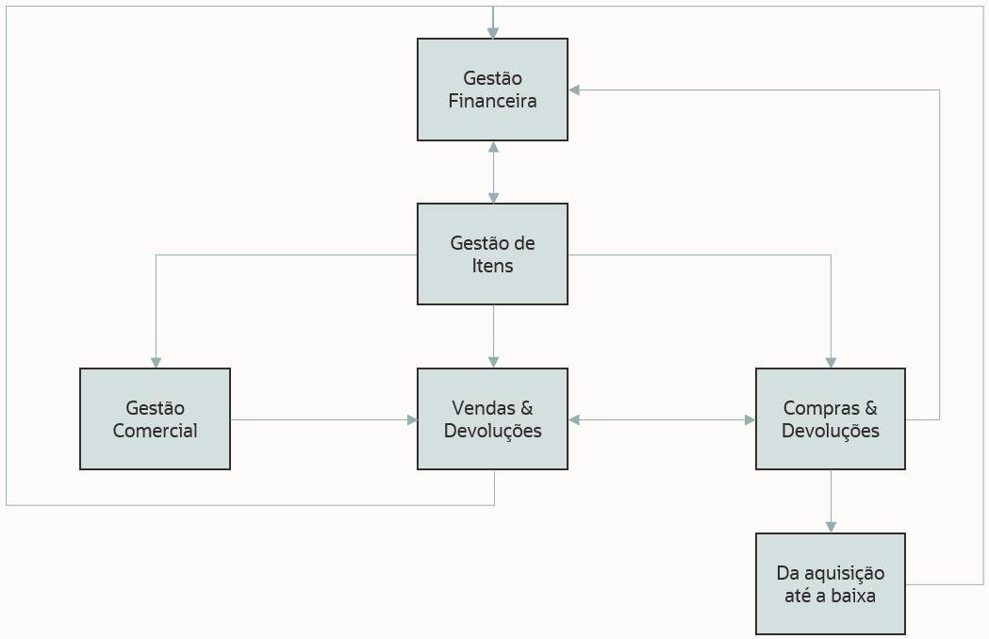

Gestão financeira
A Gestão financeira abrange todos os processos básicos que garantem relatórios financeiros precisos. Muitas das funções abaixo impactam diretamente e garantem o sucesso de outros processos de negócios executados no sistema.
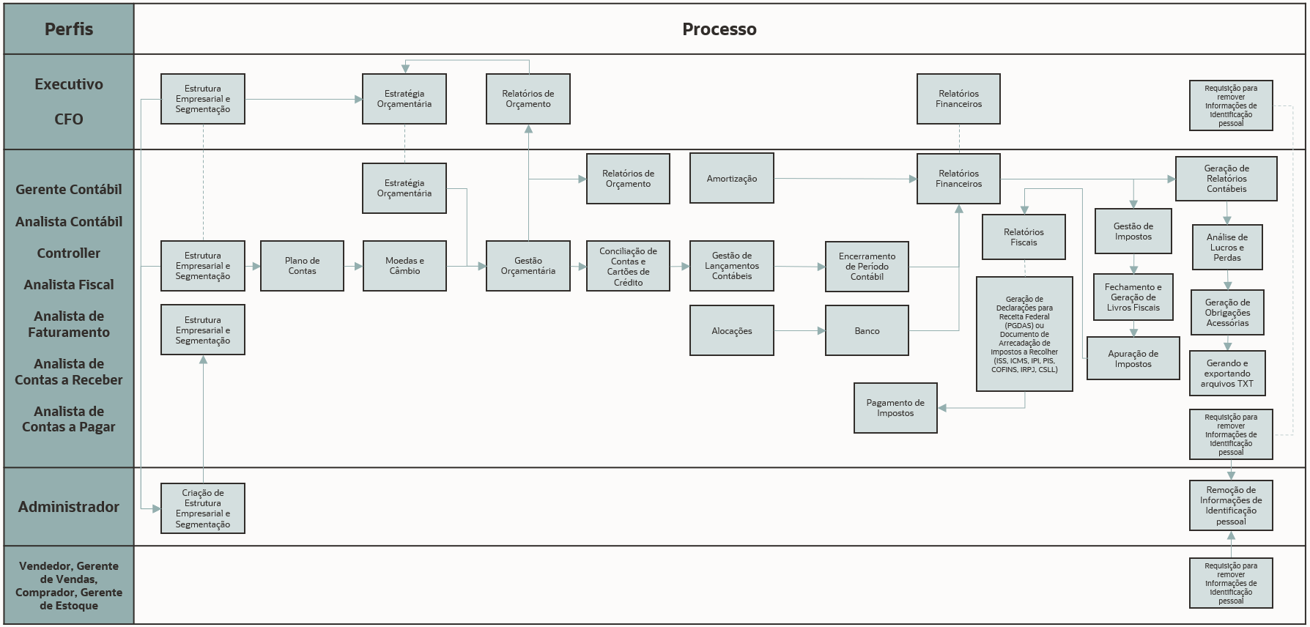
TÍTULO | PERFIL | HISTÓRIAS DE USUÁRIOS
Estratégia de segmentação e estrutura da empresa | CFO, Controller, Executivo | A estrutura da subsidiária e a estratégia de segmentação serão definidas antes da configuração e do gerenciamento.  Subsidiárias são a classificação primária usada para organizar os registros do NetSuite. Além de subsidiárias, também é possível usar multiplas dimensões gerencias (departamentos, centro de custo, localidades e segmentos financeiros persolizados ilimitados). Caso sejam usados, esses segmentos devem estar associados a uma subsidiária. Essa associação permite a seleção de um departamento, uma classe ou uma localidade no registro ou na transação relacionada a essa subsidiária.  Os departamentos devem ser usados para representar os centros de custo.  As classes devem ser usadas para rastrear fluxos de receita ou categorias de produtos.  As localidades devem ser usadas para rastrear o estoque físico e/ou as localidades dos funcionários.
Estratégia de segmentação e estrutura da empresa | CFO, Controller, Executivo | Brazil Localization Leading Practices:  As empresas sediadas legalmente no Brasil devem ter todos os campos adicionais do Brazil Localization preenchidos, o que permitirá ao NetSuite determinar todos os requisitos legais que devem ser aplicados a essa subsidiária.  Estes são os campos adicionais:  - Cadastro federal  - Inscrição estadual (quando aplicável)  - ID do imposto municipal (quando aplicável)  - Regime fiscal do SuiteTax Latam Engine  - Linha de negócios do SuiteTax Latam Engine  - Patrocinador cultural  - Código CRT  - Código de CNAE principal  - Código de CNAE secundário (quando aplicável)  - Crédito do ICMS no Simples Nacional (quando aplicável)  - Conta de vendas canceladas  - Categoria padrão do documento eletrônico  Os departamentos devem ser usados para representar os centros de custo  As classes devem ser usadas para rastrear fluxos de receita ou categorias de produtos  As localidades devem ser usadas para rastrear o estoque físico e/ou as localidades dos funcionários
Configuração de segmentação e da estrutura da empresa | Administrador | A subsidiária e a estrutura de segmentação são configuradas garantindo que todos os registros sejam estruturados de forma adequada e precisa no NetSuite, de acordo com a estratégia de negócios.
Gerenciamento de subsidiárias e segmentação | Gerente contábil, Controller | Uma vez estruturada, a manutenção contínua de registros de subsidiárias e a segmentação podem ser gerenciadas de acordo.
Gerenciamento do plano de contas | Analista contábil, Gerente contábil, Controller | O Plano de contas é criado e mantido, garantindo a precisão, por exemplo, de nomes/números, tipo de conta, moeda de todas as contas. Consolide as contas o máximo possível, utilizando a segmentação de dimensões de relatórios. Utilize uma convenção de numeração padrão e lógica para agrupar os tipos de contas (ou seja, as Contas de ativos começam com 1; Passivos com 2; Patrimônio líquido com 3; Receita com 4; CPV com 5; e Despesas com 6).
Gerenciamento do plano de contas | Analista contábil, Gerente contábil, Controller | Brazil Localization Leading Practices:  Para atender aos regulamentos locais do Brasil, o seguinte precisa ser cumprido:  - Atualize o repositório do Plano de contas fiscal para o Brasil e certifique-se de que ele esteja mapeado para o Plano de contas fiscal.  - As contas de impostos de destino devem estar configuradas para cada tipo de imposto.  - Validar se as Contas bancárias (instituições bancárias criadas no Plano de contas) estão mapeadas com Formas de pagamento
Gerenciar moedas e taxas de câmbio | Gerente contábil, Controller | A lista de moedas que podem ser negociadas e as respectivas taxas de câmbio para moedas base/funcionais são gerenciadas de acordo com a estratégia de negócios. Isso inclui a criação de novas moedas.  O recurso Várias moedas oferece suporte a transações com entidades que usam moedas diferentes daquela em que sua empresa gerencia as finanças.  As taxas de câmbio são armazenadas na lista Taxas de câmbio.
Taxas de câmbio automáticas | Administrador | Ativação da integração das taxas de câmbio automáticas.  Esse recurso atualiza automaticamente as taxas de câmbio uma vez por dia.  A Integração de taxas de câmbio não substituirá uma taxa se já houver uma taxa armazenada para o mesmo par de moedas e data de vigência.
Gerenciamento de imposto | Gerente contábil, Controller, Analista fiscal | Brazil Localization Leading Practices:  O gerenciamento de impostos no Brasil exige que algumas etapas adicionais sejam executadas com todos os requisitos do SuiteTax, da seguinte forma:  - Certifique-se de que todos os campos adicionais nos registros da Subsidiária, do Fornecedor e do Cliente estejam preenchidos corretamente  - SuiteTax LATAM Tax Engine definido na página Domicílio tributário do registro da subsidiária  - Configure todos os campos adicionais em Tipos de imposto e Códigos de imposto  - Gerencie Regras de determinação de impostos que serão aplicadas a todos os Cenários de transações  - Além de todo o Fechamento do período contábil, é necessário executar também todas as atividades de Fechamento do período fiscal brasileiro  - Forneça todos os Arquivos e Relatórios de impostos suportados exigidos pelas Autoridades fiscais no Brasil
Gerenciamento de períodos de impostos | Gerente contábil, Controller, Analista fiscal | Brazil Localization Leading Practices:  Para gerenciar períodos de impostos no Brasil:  - Use as transações de Apurações de Impostos no menu Relatórios do Brasil para executar todas as avaliações mensais.
Gerenciamento de domicílios tributários | Gerente contábil, Controller | É preciso definir o Domicílio tributário para cada subsidiária.  - Cada subsidiária deve estar associada a pelo menos um domicílio tributário. Quando uma nova subsidiária for criada em um novo país, o sistema criará automaticamente o domicílio tributário.
Gerenciamento de domicílios tributários | Gerente contábil, Controller | Brazil Localization Leading Practices:  O domicílio tributário para subsidiárias brasileiras deve ser definido usando o SuiteTax Latam Engine
Apurações de impostos | Controller, Analista fiscal | Brazil Localization Leading Practices:  A validação de todas as informações necessárias permite que os usuários tenham todos os valores de impostos que devem ser pagos, de acordo com a estrutura do regime tributário da empresa. Caso a empresa esteja cadastrada no Regime Tributário Simplificado do Brasil (Simples Nacional), gere relatórios específicos mostrando todas as informações necessárias que devem ser preenchidas no site da Autoridade tributária. No entanto, se a empresa fizer parte de outros regimes tributários, os processos de avaliação estarão disponíveis abrangendo as exigências fiscais federais, estaduais e municipais.
Relatório de impostos | Gerente contábil, Controller, Analista fiscal | As restituições de impostos são coletadas e enviadas em tempo hábil.  Todos os relatórios fiscais relevantes podem ser acessados usando o menu Relatórios.
Relatório de impostos | Gerente contábil, Controller, Analista fiscal | Brazil Localization Leading Practices:  Todos os relatórios suportados no Brasil e SPED devem ser gerados e apresentados às autoridades fiscais em tempo hábil.  Veja a seguir uma lista de todos os relatórios e arquivos fiscais disponíveis como parte do Brazil Localization:  - Livro de mercadorias saída  - Livro de mercadorias recebidas  - Livro de serviços prestados  - Livro de serviços recebidos  - Simples Nacional do Brasil  Além de todos os Relatórios de imposto, o Brazil Localization também fornece todos os relatórios suportados pela Contabilidade atendendo a todos os requisitos do Brasil:  - Livro diário  - Livro razão  - Balanço patrimonial  - Demonstração de resultados – DRE  - Balancete  Os SPEDs suportados exigidos pela legislação (SPEDs) também estão disponíveis. São eles: ECD, ECF, EFD ICMS IPI e EFD Contribuções.
Geração de obrigações acessórias ou essenciais | Analista contábil, Controller | Brazil Localization Leading Practices:  Para atender aos requisitos de compliance no Brasil, são exigidas muitas Obrigações fiscais, e muitas delas são relatórios baseados em arquivos que devem ser apresentados às autoridades fiscais em tempo hábil.
Estratégia orçamentária | CFO, Controller, Executivo | Os líderes de negócios serão responsáveis por definir a estratégia orçamentária.  Os orçamentos fornecem estimativas de receitas e despesas de determinado período para fins de planejamento financeiro. No NetSuite, cada orçamento cobre um ano e permite a entrada de um valor por conta para cada período contábil do ano.
Gerenciamento de orçamentos | Gerente contábil, Controller | Os orçamentos são criados e mantidos de acordo com a estratégia orçamentária.  Os orçamentos podem ser criados no nível da empresa ou segmentados por departamento/classe/local.
Orçamentos múltiplos | Controller | Vários orçamentos podem ser criados.  Se você quiser criar vários orçamentos para usar como propostas, poderá atribuir uma categoria de orçamento a cada orçamento. Os valores de categoria de orçamento permitem a diferenciação entre orçamentos para os quais outros critérios, como Item, Cliente ou Projeto, Classe, Departamento ou Local, são idênticos. Crie vários orçamentos para oferecer suporte a versões e ao andamento do ano financeiro; por exemplo, linha de base, semestre e previsão.
Taxas de câmbio do orçamento | Controller | O NetSuite usa a tabela de Taxas de câmbio consolidadas para começar a preencher a tabela de Taxas de câmbio de orçamento. Você pode atualizar e manter a tabela Taxas de câmbio do orçamento, conforme necessário. Esta tabela mostra as taxas de câmbio da moeda base de cada subsidiária em relação às moedas utilizadas por respectivas subsidiárias controladoras, para cada período.
Importação de orçamentos como CSV | Administrador, Controller | A Importação de orçamento permite importar seus dados externos de orçamento como registros de orçamento do NetSuite via CSV. Observe que o campo do arquivo CSV mapeado para o campo Conta obrigatório deve conter nomes de contas, IDs internos ou IDs externos, mas não números de conta.
Relatórios de orçamento | CFO, Controller, Executivo | Monitore o relatório Orçamento para Real para confirmar o desempenho em relação ao orçamento.
Gerenciar períodos financeiros | Gerente contábil, Controller | Configuração de períodos contábeis financeiros.  O botão “Configurar ano todo” deve ser usado na página Gerenciar períodos contábeis para criar novos anos fiscais. O ano fiscal criado deve ser consistente com o formato de período escolhido.  Embora o NetSuite permita a criação de períodos de ajuste, não é recomendável usar esse recurso, se possível, pois o gerenciamento pode ser mais demorado.
Lançamentos contábeis | Analista contábil, Controller | As entradas de diário podem ser criadas, revisadas e editadas.  As entradas de diário registram débitos e créditos a serem lançados nas contas contábeis. Os lançamentos contábeis gerais ajustam o valor de qualquer conjunto de contas sem inserir transações como documentos fiscais ou faturas.
Lançamentos recorrentes (memorizados) | Analista contábil, Controller | Criação e processamento de lançamentos memorizados.  Pode haver casos em que haja um requisito de lançamento de diários recorrentes. Exemplos disso podem ser alocações ou acúmulos. Para ajudar a eliminar a entrada manual de dados sempre que necessário, os diários memorizados podem ser configurados com lembretes exibidos em painéis quando eles precisam ser executados.
Lançamentos de estornos | Analista contábil, Controller | Os lançamentos de estorno são criados inserindo a data do estorno em qualquer lançamento do NetSuite. O recurso de estorno nativo criará um lançamento de estorno na Data de estorno e fará uma referência vinculada ao diário original.  Pode haver casos em que haja um requisito para que um lançamento seja estornado automaticamente. Os lançamentos também podem ser usados para estornar lançamentos que já foram contabilizados em contas. Eles são mencionados como lançamentos estornáveis.
Aprovações de lançamento | Gerente contábil, Controller, Executivo | Os lançamentos são aprovados antes de serem contabilizados no  Livro razão.  O período contábil é definido mediante aprovação do lançamento.  Quando um lançamento é aprovado, é possível selecionar um período contábil diferente do que foi originalmente exibido, mas não é possível selecionar um período fechado.  Utilize as aprovações nativas do NetSuite para exigir que um lançamento receba a aprovação do supervisor da pessoa que cria a transação antes de lançar o lançamento no Livro razão.  Quando o perfil de usuário designado for o criador do lançamento, esse perfil deverá ser no nível executivo.
Importação de lançamento como CSV | Analista contábil, Controller | É possível fazer upload de lançamentos por meio de uma importação como um arquivo CSV.  Utilize o recurso de importação de CSV nativo do NetSuite para a importação de cálculos externos, como lançamentos de pagamento.
Cronogramas de alocação | Analista de contas a pagar, Controller | Criação de cronogramas de alocação.  - Crie cronogramas de alocação para gerenciar a alocação de despesas depois de incorridas. Os cronogramas de alocação distribuem as despesas entre subsidiárias, departamentos, localidades e classes, economizando o tempo necessário para inserir lançamentos complexos.  - Utilize os cronogramas de alocação para alocar ou transferir saldos de contas de despesas para uma ou mais contas.  - Identifique a data e a frequência com que as despesas são alocadas de forma contínua.
Alocações intercompany | Analista contábil, Gerente contábil, Controller | Uma alocação intercompany é semelhante à alocação padrão. A diferença é que as contas de destino podem especificar subsidiárias diferentes da subsidiária de origem. As C/P e a receber intercompany são especificadas no cronograma. Os lançamentos e os lançamentos intercompany são criados como parte do processo de fechamento de mês da empresa. Utilize transações intercompany usando a funcionalidade de lançamento, ordens de transferência intercompany e/ou negociação por meio de transações de compra e venda.
Cronogramas de amortização | Analista de contas a pagar, Controller | Criação de cronogramas de amortização.  - Use cronogramas de amortização para criar os lançamentos para despesas pré-pagas.  - Crie cronogramas de amortização para lançar os valores de despesas e itens nas contas de despesas diferidas e, em seguida, reconhecer e mover a despesa para o período apropriado, como um aluguel pago com um mês de antecedência que pode ser adiado para o mês relevante.
Operações bancárias | Analista de contas a pagar, Analista de contas a receber, Analista contábil, Gerente contábil, Controller | O gerenciamento de operações bancárias permite melhorar as transações financeiras específicas (por exemplo, transferências bancárias, emissão de cheques, depósitos, etc.) para garantir que suas principais contas de caixa e de cartão de crédito permaneçam precisas.
Operações bancárias intercompany | Gerente contábil, Controller | As transferências bancárias intercompany precisam ser feitas na mesma moeda. Caso moedas diferentes sejam usadas, a conta de compensação intercompany será utilizada para compensar a transferência de fundos da subsidiária de origem para a subsidiária relacionada.
Importação manual de extrato bancário | Analista contábil, Controller | É possível fazer download manualmente de extratos bancários e de cartão de crédito da instituição financeira e importá-los para o NetSuite na página Carregar arquivo. Selecione o método de importação manual apropriado para sua empresa para obter a Conciliação bancária.  1) Importe os dados usando o analisador e as definições de configuração no Registro da instituição financeira e no Perfil de formato  2) Importe os dados com um analisador padrão
Importação automática de dados bancários - Plug-in/Outros | Analista contábil, Controller | É possível importar automaticamente extratos bancários e de cartão de crédito para o NetSuite usando a Interface do plug-in de Conectividade da instituição financeira. Outros NetSuite SuiteApps podem ser considerados a fim de automatizar a importação de dados bancários para conciliação.
Formato personalizado de dados bancários | Analista contábil, Controller | Se a instituição financeira fornecer dados bancários em outro formato, considere uma ferramenta de conversão de terceiros para converter o arquivo de dados em um formato compatível e depois importá-lo.  Ou considere a criação de um analisador personalizado, mas isso exigirá conhecimento técnico e provavelmente incorrerá em horas adicionais de consultoria.
Conciliação de extrato bancário e de cartão de crédito | Analista de contas a receber, Analista contábil, Gerente contábil, Controller | Use o recurso Aplicativo de caixa automatizado para gerar pagamentos de clientes com base em linhas bancárias importadas (se aplicável), faça a correspondência entre elas e apague-as automaticamente.  Faça a correspondência manual de quaisquer linhas bancárias importadas que não sejam correspondentes ou apague transações de contas que não tenham linhas bancárias importadas correspondentes
Gerenciamento de fechamento do período | Gerente contábil, Controller, Analista fiscal | O usuário responsável por criar e gerenciar períodos contábeis, além de direcionar a empresa pelo processo de fechamento de períodos.  Use a lista de verificação de fechamento do período nativo para garantir a ordem apropriada das operações.
Gerenciamento de fechamento do período | Gerente contábil, Controller, Analista fiscal | Brazil Localization Leading Practices:  Para estar em conformidade com as Autoridades fiscais, além de ter as atividades de fechamento contábil com todos os relatórios suportados pela contabilidade disponíveis (Livro diário, Livro razão, Demonstração de resultados - DRE, Balancete, Balanço patrimonial), também são necessárias atividades de Fechamento de período fiscal. Essas atividades são responsáveis pela apuração de impostos, o que depende dos regimes tributários, onde todos os cálculos de impostos serão gerados, pagos e depois apresentados ao fisco por meio de todos os SPEDs suportados gerados.
Cronograma de fechamento de período | Controller | O fechamento do período deve ser realizado de acordo com um cronograma acordado.  Crie um cronograma de encerramento de mês para garantir que C/P, C/R e Livro razão sejam bloqueados em tempo hábil.  Isso também garante que as finanças de períodos anteriores não sejam impactadas inadvertidamente.  Para contas com várias subsidiárias, utilize a capacidade de bloquear subsidiárias individuais ou todas as subsidiárias para ter melhor controle do processo de fechamento de período.
Relatório de data de fechamento de período | Analista contábil, Gerente contábil, Controller | Para garantir que os números do subrazão de encerramento de período estejam alinhados com o relatório de Balancete, altere a Preferência pessoal “Relatório por período” para “Todos os relatórios”. Essa preferência pessoal pode ser encontrada em Início > Definir preferências > Análises > Relatório por período  Essa configuração garante que os relatórios do subrazão, como Vencimento de C/P, Vencimento de C/R, etc., usarão por padrão a mesma preferência de período que o relatório de Balancete para evitar incompatibilidade de datas entre relatórios no fechamento dos períodos.
Fechamento do período contábil | Controller | Brazil Localization Leading Practices:  Após o fechamento do período fiscal, é possível iniciar o processo de fechamento de período contábil, que consolidará todas as informações da empresa mostrando os lucros ou perdas da empresa no período, bem como todos os números de transações integradas. Para auxiliar neste processo, estão disponíveis os seguintes relatórios:  - Livro diário  - Livro razão  - Demonstração de resultados – DRE  - Balancete  - Balanço patrimonial
Apuração de imposto de fechamento do período | Controller, Analista fiscal | Brazil Localization Leading Practices:  O Fechamento do período fiscal envolve o processo de Avaliação fiscal que pode gerar valores de tributos a serem recolhidos pelas Autoridades Fiscais. Também como parte desse processo, os usuários validarão e informarão os benefícios e créditos tributários disponíveis para serem utilizados no pagamento de impostos.
Geração do livro fiscal de fechamento de período | Controller, Analista fiscal | Brazil Localization Leading Practices:  Como parte do Fechamento de período fiscal, todos os livros fiscais suportados estão disponíveis, o que garante a exatidão das informações de todas as transações que devem ser utilizadas no processo de Apuração de impostos. Para auxiliar nessa atividade, estão disponíveis os seguintes relatórios:  - Livro de mercadorias saída  - Livro de mercadorias recebidas  - Livro de serviços prestados  - Livro de serviços recebidos
Reavaliação de moeda | Analista contábil, Gerente contábil, Controller | As reavaliações de moeda são executadas para identificar ganhos/perdas realizados e não realizados.  As reavaliações de moeda podem ser executadas como parte da Lista de verificação de fechamento de período ou a qualquer momento e por qualquer motivo. Antes de gerar reavaliações, é aconselhável bloquear o período As reavaliações aplicam as taxas de câmbio do último dia do período contábil para calcular o ganho ou a perda. Se as reavaliações forem geradas no menu antes do encerramento do período, a taxa de câmbio da data atual será usada.
Fechamento de ano fiscal | Gerente contábil, Controller | Utilize o recurso automatizado de final de período/ano, especialmente no final do ano; ele automatiza o fechamento, calcula os lucros retidos e as contabilizações e faz cálculos de CTA (Cumulative Translation Adjustment ou Ajuste Cumulativo de Tradução).  Quando você permite que o NetSuite feche automaticamente o final do ano, os números das demonstrações financeiras são exibidos como se as contas tivessem sido fechadas, com base no período ou nos períodos selecionados para relatórios. Você não é obrigado a realizar um fechamento formal de final de ano. O NetSuite fecha automaticamente o final do ano depois que você fecha todos os períodos do ano.
Gerenciamento intercompany - Visão geral | Gerente contábil, Controller | A empresa definirá a estratégia de como as transações intercompany são gerenciadas.  Use o recurso Gerenciamento intercompany para gerenciar transações de faturamento e vendas intercompany.  As transações intercompany podem ser criadas, gerenciadas e eliminadas entre as subsidiárias, reduzindo o trabalho manual associado ao rastreamento de transações intercompany e calculando os valores de eliminação
Gerenciamento intercompany - Configuração | Gerente contábil, Controller | Criar entidades intercompany – Os clientes e fornecedores intercompany são registros de entidade usados apenas para transações intercompany que devem ser criadas pelos perfis de usuários designados. Eles representam o comprador e o vendedor nas transações entre subsidiárias. A Conta a receber padrão para um cliente intercompany deve ser uma conta a receber intercompany. Para fornecedores intercompany, a Conta a pagar padrão deve ser uma conta a pagar intercompany. Uma entidade intercompany pode ser usada apenas para transações intercompany. É possível associar as entidades a várias subsidiárias, o que significa que os usuários podem selecionar a subsidiária relevante ao criar transações.  Itens entre subsidiárias – Para gerar transações intercompany, o item incluído no pedido de compra deve ser compartilhado pelas subsidiárias envolvidas na transação.  Use o fluxo de trabalho de transação intercompany para gerar um pedido de venda intercompany em um pedido de compra intercompany existente. Isso correlaciona as transações e define o status intercompany vinculado. O campo Transação correlacionada fornece um link para a transação correlacionada. Quando os pedidos são faturados ou cobrados, os valores intercompany são eliminados durante o processo de fechamento do período.
Contas intercompany | Gerente contábil, Controller | As contas intercompany são criadas e mantidas separadamente das contas de C/R e C/P existentes.  - Crie novas contas C/R e C/P intercompany para transações intercompany, pois as contas C/R e C/P existentes acumularam saldos de transações que não são intercompany.
Lançamentos intercompany | Analista contábil | Um lançamento intercompany é criado para registrar débitos e créditos a serem lançados em contas do Livro razão para transações entre duas subsidiárias.
Lançamentos avançados intercompany | Analista contábil | Usando um lançamento avançado intercompany, você pode especificar a subsidiária de origem e várias subsidiárias de recebimento para o lançamento.  Você também pode alterar a moeda da transação para qualquer moeda configurada em seu sistema.  Não será possível usar uma conta de saldo automático de lançamento intercompany padrão se essa conta tiver uma restrição de subsidiária ou moeda que torne a linha inválida. Por exemplo, se a moeda padrão da conta de saldo automático estiver restrita a uma moeda, você não poderá usá-la com um lançamento em que uma moeda diferente esteja selecionada.
Pedido de venda e pedido de compra intercompany | Analista contábil, Gerente contábil, Controller | Informar o pedido de compra intercompany – O processo de compra e venda intercompany começa com a inserção de um pedido de compra intercompany. Para sinalizar um pedido como intercompany, o fornecedor intercompany correto e o item entre subsidiárias devem estar selecionados na transação.  A página Gerenciar pedidos de venda intercompany mostra pedidos de compra intercompany que têm um status de transação intercompany Pendente ou Rejeitada. Nessa página, um usuário poderá aprovar ou rejeitar o pedido de compra intercompany se tiver informações incorretas.  Gerar pedido de compra correlacionado – selecione um cliente e uma moeda na página Gerenciar pedidos de venda para filtrar a lista de pedidos de compra exibidos. Esta é a lista de pedidos de compra intercompany não correlacionados com pedidos de venda intercompany. A configuração do filtro também determina o cliente, a subsidiária e a moeda do pedido de venda a ser criado. Selecione o pedido de compra para o qual você deseja gerar um pedido de venda correlacionado e clique em “Gerar pedido de venda”. A página Resultados de transações intercompany processados exibe os links para o pedido de compra e o pedido de venda correlacionado.
Pedido de venda e pedido de compra intercompany | Analista contábil, Gerente contábil, Controller | Brazil Localization Leading Practices:  Para cumprir os requisitos do Brasil, é necessário inserir o código CFOP em ambas as transações. Quando um pedido de compra é criado com Categoria do documento eletrônico e Item, o CFOP é preenchido automaticamente, mas quando é transformado em um pedido de venda, é necessário inserir o código CFOP manualmente.  A transferência de estoque entre subsidiárias precisa usar as transações personalizadas de Entrega de saída e Entrega de entrada.
Fatura do fornecedor e documento fiscal intercompany | Analista contábil, Gerente contábil, Analista de faturamento, Controller, Analista fiscal | Documento fiscal intercompany – Depois que os Pedidos de compra e venda intercompany tiverem sido inseridos no sistema como uma transação de correspondência 1:1 correlacionada, será possível criar um documento fiscal intercompany no início do Pedido de venda intercompany.  Documento fiscal de fornecedor intercompany – Depois que os Pedidos de compra e venda intercompany tiverem sido inseridos no sistema como uma transação de correspondência 1:1 correlacionada, será possível criar faturas de fornecedor no início do Pedido de compra intercompany.
Relatórios intercompany | Gerente contábil, Controller | Monitoramento de atividade intercompany.  - Relatório de Conciliação de final de mês - O relatório de Conciliação intercompany deve ser usado pelos perfis de usuários designados para identificar transações intercompany não correlacionadas ou correlacionadas de maneira incorreta. Isso inclui transações intercompany que não foram correlacionadas com uma transação correspondente em outra subsidiária e transações correlacionadas com valores ou moedas diferentes.  - Este relatório é executado após a tarefa de eliminação do final do mês e demonstra a relação entre as transações de contabilização intercompany de origem e os lançamentos de eliminação e a conversão de moeda estrangeira durante a consolidação.
Modelos de e-mail de transação | Administrador | Gerenciamento de modelos de e-mail de transação.  O sistema será entregue usando modelos de e-mail de transação padrão. Você pode usar o modelo de e-mail de transação padrão em Documentos > Modelos > Modelos de e-mail e criar modelos de e-mail personalizados. Você também pode definir modelos personalizados como padrão para transações padrão com uma nova preferência de Modelo de e-mail padrão em Configuração > Empresa > E-mail > Preferências de e-mail.
Solicitação de remoção de informações pessoais | Analista de contas a pagar, Analista de contas a receber, Analista contábil, Gerente contábil, Administrador, Analista de faturamento, CFO, Controller, Executivo, Analista fiscal, Gerente de estoque, Comprador, Vendedor, Gerente de vendas | Todos os usuários têm as permissões apropriadas para criar uma solicitação de Remoção de informações pessoais.  A LGPD (Lei Geral de Proteção de Dados Pessoais) se aplica aos indivíduos e confere a eles determinados direitos e liberdades. A LGPD impõe certas restrições sobre o que as empresas podem fazer com os dados pessoais de indivíduos que residem na UE (União Europeia). Não importa em que país uma empresa está localizada e se ela tem ou não sede em um país da UE. As regras da LGPD se aplicam se a empresa coletar ou processar os dados pessoais de um indivíduo que resida (de maneira permanente ou temporária) na UE, independentemente da nacionalidade.  O formulário de solicitação de remoção pode ser encontrado na página 'Solicitação de remoção de informações pessoais'.
Remoção de informações pessoais | Administrador | Um perfil de usuário dedicado é responsável por gerenciar as solicitações de Remoção de informações pessoais no NetSuite.  Esse recurso deve ser aproveitado para ajudar as empresas a cumprir os regulamentos do GDPR.  Esse perfil de usuário analisa a solicitação de remoção de informações pessoais. Uma vez aprovada, a solicitação será executada, removendo as informações pessoais do NetSuite.  A lista de solicitações de remoção com aprovação pendente pode ser encontrada na página 'Solicitação de remoção de informações pessoais'.
Executar e manter relatórios financeiros | Analista contábil, Gerente contábil, CFO, Controller, Executivo | Os relatórios financeiros podem ser executados com base no intervalo de datas e/ou nas variáveis de segmentação. É possível alternar entre as versões resumida e detalhada usando o link de navegação ao lado do título do relatório ao visualizar um relatório.  Além disso, ao visualizar um relatório, você pode clicar na maioria dos nomes de entidades, nomes de transações ou valores para expandir registros, transações ou relatórios detalhados.  O impacto no Livro razão de transações individuais ou múltiplas selecionadas pode ser impresso acessando a página Imprimir cheques e formulários.
Contas estatísticas | Controller | O usuário gerencia Contas estatísticas, que representam dados não monetários os quais podem ser referenciados em relatórios e demonstrativos de receita.  Os lançamentos estatísticos são, então, usados ​​para alterar o saldo da conta estatística.
Relatório de margem de lucro | Gerente contábil, CFO, Executivo | É possível analisar as margens de lucro.  - Use relatórios para identificar áreas (por exemplo, itens, clientes, representantes) que estão fora da taxa de margem esperada (muito baixa/muito alta) para controlar erros e otimizar margens.
Balancete | Analista contábil, Gerente contábil, Controller | Use o relatório de Balancete para garantir o saldo de débitos/créditos antes de gerar os demonstrativos financeiros finais do período.  Embora o relatório de Balancete não seja restrito por localidade, os usuários com perfis restritos por localidade podem ver um desequilíbrio no relatório. O motivo para um desequilíbrio é que, dentro de uma única transação, algumas linhas de transação podem ser definidas para uma localidade acessível/não acessível. Qualquer desequilíbrio de crédito/débito resultante é relatado na linha de Ajuste de tradução cumulativo. Os usuários devem executar relatórios usando um perfil de usuário irrestrito.

Gestão de itens
Itens são as mercadorias e os serviços que você vende aos clientes e compra de fornecedores. O uso de registros de itens permite um processamento mais eficiente de várias transações, reduzindo a probabilidade de erros de entrada.
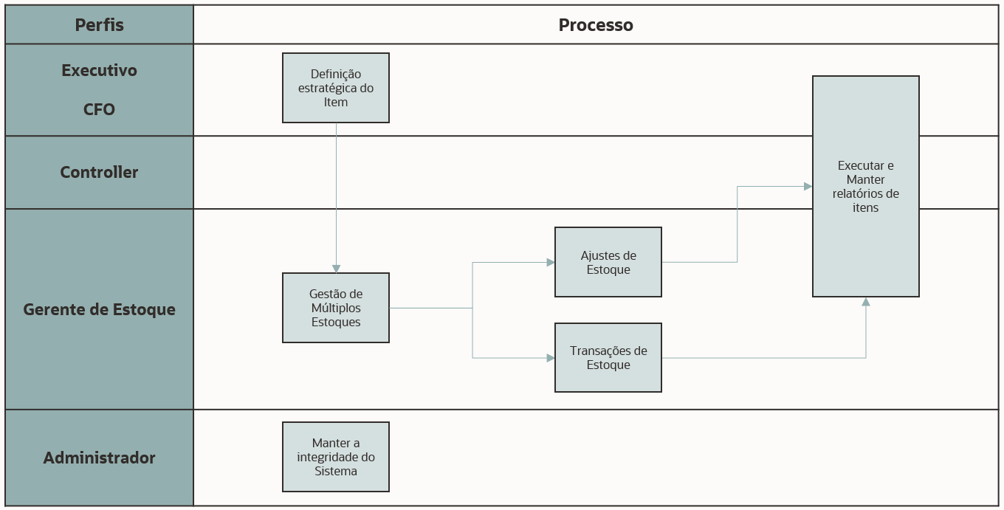
TÍTULO | PERFIL | HISTÓRIAS DE USUÁRIOS
Definir estratégia de item | CFO, Controller, Executivo, Vendedor, Gerente de vendas | A Estratégia de item deve ser definida e utilizada em quaisquer atividades financeiras.  - Usar itens para contas padrão de transações, em vez de depender da seleção manual de contas para despesas, etc. Isso garantirá a consistência no registro das contas apropriadas  - Use Tipos de item para diferenciar e identificar as informações necessárias de cada item.  - Usar níveis de preços a fim de oferecer preços diferentes para diferentes tipos de componentes  - Usar preços baseados em quantidade a fim de oferecer descontos para pedidos em grandes quantidades  - Planeje os métodos de custo antes da criação do item, pois, depois que um item for configurado com um método de custo, ele não poderá ser alterado.  - Defina a unidade de medida a ser usada no rastreamento e na venda do item.  - Identifique o cronograma de impostos para o registro do item a fim de facilitar o cálculo preciso dos impostos.
Gerenciar localidades | Administrador, Gerente de estoque | As localidades são gerenciadas para garantir registros de estoque precisos dentro delas.
Transações de estoque | Gerente de estoque | As transações de estoque envolvem a movimentação de estoque entre depósitos e o ajuste de estoque.  Para mover o estoque entre diferentes depósitos, é necessário usar pedidos de transferência.  - Registre Atendimentos de itens de pedidos de transferência para estoque a ser embalado e enviado para a Localidade de destino.  - Registre recebimentos de itens de pedidos de transferência quando o estoque chegar da Localidade de origem.  Para mover o estoque entre localidades virtuais, é possível usar as Transferências de estoque. Por exemplo, o estoque que está sendo movido de uma área de quarentena dentro do depósito deve ser movido usando uma Transferência de estoque.
Transações de estoque | Gerente de estoque | Brazil Localization Leading Practices:  Quando um documento fiscal for necessário, use a Remessa de saída para certificar o documento.  Para mover o estoque entre subsidiárias, use a Remessa de saída para emitir o documento eletrônico.
Ajustes de estoque | Gerente de estoque | Quando o estoque real está fora de sincronia com as contagens de estoque registradas, é feito um ajuste de estoque. O NetSuite oferece duas opções para ajustar o estoque: Ajustar estoque e Ajuste de planilha de estoque.  Quando a opção Ajuste de planilha de estoque é utilizada, se você usar o custo LIFO ou FIFO, a média de custo de qualquer item ajustado será calculada. LIFO ou FIFO será ignorado e seu histórico de custos será perdido.  Para preservar LIFO ou FIFO, use a opção Ajustar estoque para quaisquer ajustes de inventário. Se você usar o método de custeio médio, poderá fazer as alterações desejadas nesta planilha.
Manter a integridade dos itens | Administrador, Gerente de estoque | Os registros de itens devem ser monitorados para garantir que o sistema seja usado de forma eficiente e eficaz.  Analisar itens para garantir o seguinte:  - Não haja duplicidade - se o cliente exigir, as pesquisas salvas poderão ser configuradas para auxiliar nesse processo após a ativação.  - A Leading Practice seja obedecida, definindo-se convenções de nomenclatura específicas da empresa para todos os tipos de itens. Esse será um processo offline.
Executar e manter relatórios de itens | CFO, Controller, Executivo, Gerente de estoque | É possível executar relatórios relacionados aos itens com base em qualquer intervalo de datas. Alguns exemplos podem incluir Vendas ou Compras por Item, bem como vários relatórios de auditoria que mostram alterações nos registros de itens.

Gestão comercial
Gestão comercial é o processo de registro e gerenciamento de atividades de vendas relacionadas à conquista de novos clientes e vendas.
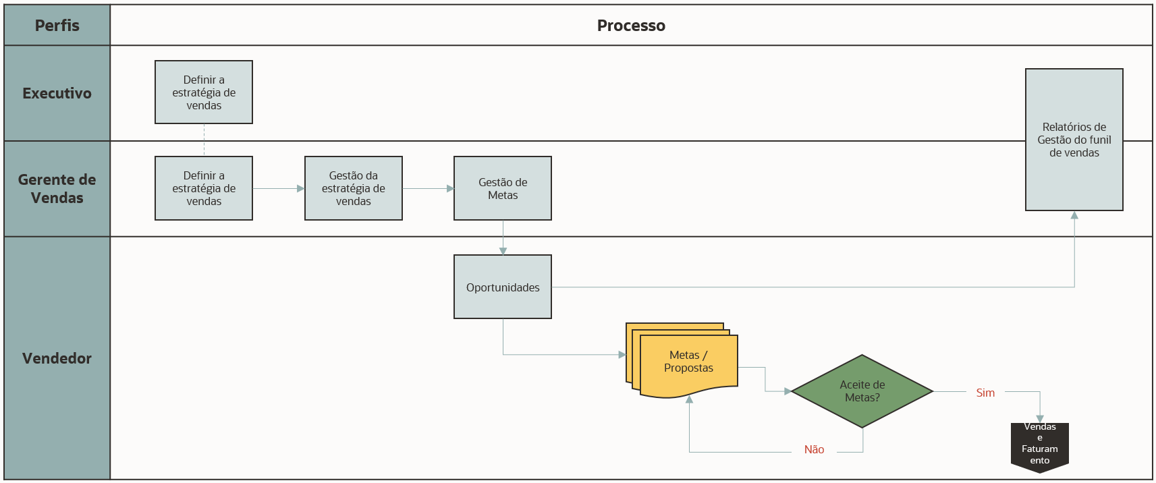
TÍTULO | PERFIL | HISTÓRIAS DE USUÁRIOS
Definir estratégia de venda | CFO, Executivo, Vendedor, Gerente de vendas | A liderança definirá a estratégia de crescimento e gerenciamento de vendas da organização  - Os painéis do NetSuite devem ser usados para tomar decisões estratégicas em prol da melhoria das vendas. Os dados em tempo real disponíveis nos relatórios do painel permitem fazer alterações para aprimorar as atividades de vendas positivas e ajustar os resultados ruins. Isso inclui analisar a posição da empresa dentro de cada canal de vendas e segmento de mercado.
Estratégia de gerenciamento de vendas | Executivo, Gerente de vendas | É possível gerenciar a utilização do recurso do NetSuite Equipes de vendas, territórios, atribuição de leads, previsões de vendas e cotas. Isso ajudará a organização a gerenciar e dimensionar as atividades de vendas à medida que a organização cresce.  - Os Territórios de vendas devem ser definidos para direcionar cada membro da equipe de vendas para territórios específicos. Os territórios de vendas devem ser usados na definição das regras de roteamento e atribuição de leads.  - O roteamento e a atribuição de leads devem ser usados para automatizar a atribuição de leads quando eles entram no sistema. Esse recurso melhora a eficiência da atribuição e reduz a necessidade de atribuição manual.  - As Previsões de vendas e as Cotações de vendas devem ser rastreadas para melhorar as vendas. O NetSuite fornece relatórios de vendas em tempo real. O relatório Previsão x Cota mostrará o desempenho dos representantes de vendas para que seja possível fazer os ajustes antes que seja tarde demais.
Gerenciar previsões do gerente de vendas | Gerente de vendas | As Previsões do gerente de vendas são calculadas com base nas previsões dos membros da equipe, além de quaisquer vendas potenciais do gerente de vendas.
Gerenciar previsões dos representantes de vendas | Vendedor | As previsões dos representantes de vendas são atualizadas automaticamente com base nas oportunidades, nas cotações e nos pedidos de vendas inseridos pelos representantes de vendas.
Gerenciar meta de vendas | Gerente de vendas | As metas de vendas são gerenciadas para representantes de vendas e outros gerentes de vendas.  - As metas de vendas podem ser rastreadas pelo Representante de vendas, pela Equipe de vendas e pela Organização de vendas. Os relatórios e as métricas do painel fornecem rastreamento de Previsão versus Meta.
Oportunidades | Vendedor | As oportunidades são criadas para acompanhar o pipeline de vendas. Elas devem ser atualizadas pelo representante de vendas para garantir que estejam sempre corretas. Para manter a integridade do pipeline de vendas, é prática importante ter uma oportunidade por prospect/cliente. Cada oportunidade pode gerar várias cotações/estimativas para permitir variações ao entregar a prospects/clientes.
Cotações/Estimativas | Vendedor | As cotações são geradas para prospects e clientes.  - Depois que uma cotação/estimativa for aceita, gere o pedido de venda diretamente com base na estimativa para garantir uma trilha de auditoria precisa.  - Monitore o lembrete de Cotações a expirar nesta semana para garantir que as cotações estejam sendo acompanhadas e convertidas.
Monitorar relatórios de pipeline | CFO, Executivo, Vendedor, Gerente de vendas | Os relatórios de pipeline são monitorados para analisar a integridade de avaliação futura da organização.  Os relatórios de pipeline podem ser acessados por meio do painel e do menu de relatórios.

Vendas e faturamento
Vendas e faturamento abrange as áreas de processo relacionadas a transações com um cliente, entrega de mercadorias e/ou serviços, cobrança do cliente e recebimento de pagamentos.
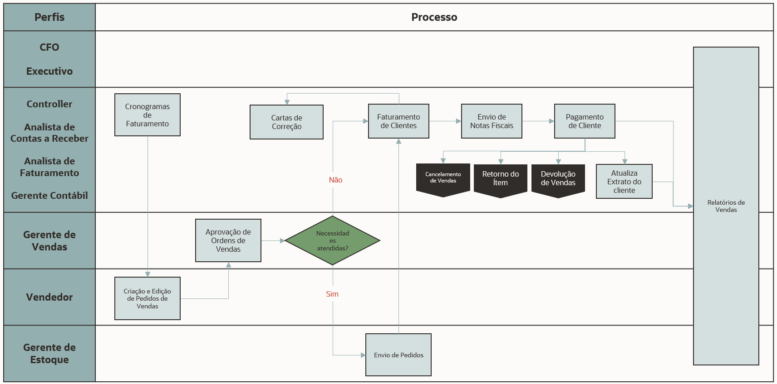
TÍTULO | PERFIL | HISTÓRIAS DE USUÁRIOS
Criar e editar pedidos de venda | Vendedor | Os pedidos de venda são criados e editados de acordo com a estratégia de vendas.  Os pedidos são criados normalmente com base em uma cotação em aberto. Eles podem ser criados diretamente na página Inserir pedidos de vendas ou, dependendo da empresa, podem ser inseridos por meio da importação de CSV ou da integração de gerenciamento de pedidos.  Depois de processados, os itens do pedido de venda podem ser atendidos, o que permite rastrear quais itens e serviços já foram entregues e quais ainda não foram entregues
Aprovação de pedidos de venda | Gerente de vendas | Os pedidos de venda são aprovados, o que assegura que atendem aos critérios do negócio. O Pedido não pode ser atendido ou faturado até que seja aprovado.  - Utilize o roteamento de aprovações padrão do NetSuite para definir os critérios de aprovação de Pedidos de vendas.
Atendimento de pedido | Gerente de estoque | Se o atendimento for obrigatório, os pedidos de vendas precisarão ser atendidos.  - Utilize lembretes do painel para taxas de atendimento da linha do tempo.  - Se o cliente do NetSuite não rastrear o estoque físico, os itens ainda poderão ser atendidos para sinalizar que os serviços/software foram entregues. Como alternativa, os itens podem ser definidos para não exigir atendimento.  Isso pode ser feito diretamente no pedido de venda original, ou em lote na página Atender pedidos.
Cliente para cobrança | Analista de contas a receber, Analista de faturamento, Controller | Os documentos fiscais são criados das seguintes maneiras:  - Individualmente, navegando até um Pedido de venda individual e clicando em Documento fiscal  - Criação independente de um documento fiscal - frequentemente usada quando não há necessidade de uma etapa de pedido/atendimento  - Individualmente ou em lote usando a página “Documento fiscal de pedidos de venda”.  - Analisar as notificações do painel para acompanhar pedidos não faturados, pedidos não pagos e muito mais.  Ao analisar documentos fiscais em aberto, utilize as condições do cliente para controlar a data de vencimento do pagamento.
Cliente para cobrança | Analista de contas a receber, Analista de faturamento, Controller | Brazil Localization Leading Practices:  Gere o documento “Nota Fiscal” e certifique-se de que tenha sido certificado pelas Autoridades fiscais pertinentes. De acordo com as leis locais, esse documento é necessário ao enviar mercadorias no Brasil ou fornecer Serviços.
Programações de faturamento | Analista de contas a receber, Controller | Na criação e no gerenciamento de programações de faturamento no NetSuite:  - Utilize o recurso de faturamento avançado e programações de faturamento para faturar um pedido de venda em um intervalo de tempo ou termo do contrato. Por exemplo, pode ser que você queira faturar mensalmente a venda de uma associação de um ano ou faturar trimestralmente um contrato de serviço de três anos. As programações de faturamento gerenciam o processo de cobrança rastreando quando emitir documentos fiscais de clientes e qual o valor da cobrança.  - Considere se as programações de faturamento devem ser aplicadas a todo o pedido de venda ou a cada item de linha no pedido.  - As programações de faturamento podem ser definidas de acordo com o padrão de registro do item em linhas individuais em um pedido.  Os representantes de vendas poderão substituir e atualizar as programações de faturamento em cada pedido de venda.
Entrega do documento fiscal | Analista de contas a receber, Analista de faturamento, Controller | Em geral, os documentos fiscais são entregues por e-mail ou impressos. Os documentos fiscais poderão ser enviados automaticamente por e-mail quando houver um e-mail definido no registro do cliente e a preferência de clientes padrão para transações por e-mail estiver marcada.  Quando o documento fiscal precisar ser entregue impresso, isso poderá ser feito por documento fiscal ou em lote usando a funcionalidade Imprimir cheques e formulários.
Entrega do documento fiscal | Analista de contas a receber, Analista de faturamento, Controller | Brazil Localization Leading Practices:  O PDF do Documento Fiscal (Nota Fiscal) será impresso no idioma português e pode ser enviado por e-mail com o XML. Há uma ação exclusiva para enviá-la, distinta da comunicação com o recurso de clientes do padrão NS.  O endereço de e-mail é definido no registro do cliente.  Listas > Relacionamentos > Clientes
Pagamento do cliente | Analista de contas a receber, Controller | Os pagamentos de cliente são coletados e aplicados aos documentos fiscais em aberto. Os pagamentos devem ser aplicados na página Pagamento de cliente.  Os pagamentos de clientes no NetSuite deverão ser cobrados na conta de Fundos não depositados se os pagamentos de clientes não forem depositados no banco como e quando forem recebidos. A conta de Fundos não depositados também será usada se uma taxa bancária tiver que ser deduzida dos pagamentos de clientes. Quando os pagamentos são depositados no banco por meio da funcionalidade “Fazer depósito”, as despesas bancárias podem ser contabilizadas.
Parcelamento | Analista de contas a receber, Controller, Analista Fiscal | Brazil Localization Leading Practices:  Os pagamentos do cliente podem ser feitos por meio de parcelas.  • Utilizar o recurso de parcelamento NetSuite para receber dos clientes em parcelas nas datas especificadas.  Por exemplo, o valor total de uma Nota Fiscal é 120 em uma moeda definida. Esse total pode ser dividido em três parcelas de 40 cada.
Demonstrativos de clientes | Analista de contas a receber, Controller | Os Demonstrativos de clientes são gerados mensalmente, informando os valores devidos e os vencimentos de C/R a seus clientes, desde que o pagamento seja feito em dia.
Relatórios de vendas | Analista de faturamento, CFO, Controller, Executivo, Gerente de estoque, Vendedor, Gerente de vendas | Avalie a análise de desempenho e faça ajustes operacionais com base nos dados obtidos desses relatórios.  - Analise o desempenho de vendas e as vendas de clientes por meio de relatórios de vendas e da sublista do Customer360.
Rever vencimentos de C/R | Analista de contas a receber, Gerente contábil, Controller, Gerente de vendas | Utilize a análise de desempenho e faça ajustes operacionais com base nos dados obtidos desses relatórios.  - Certifique-se de que todos os Atendimentos de itens tenham sido faturados usando um lembrete ou ‘Cobrar pedidos de venda’.  - Utilize alertas do painel de C/R e Controlador financeiro, KPIs, scorecard financeiro e/ou relatórios para monitorar o vencimento de C/R.

Cancelamento de vendas
Cancelamento de vendas abrange o processo de devoluções de clientes por iniciativa, registro e aplicação de créditos para clientes e/ou emissão de reembolsos.
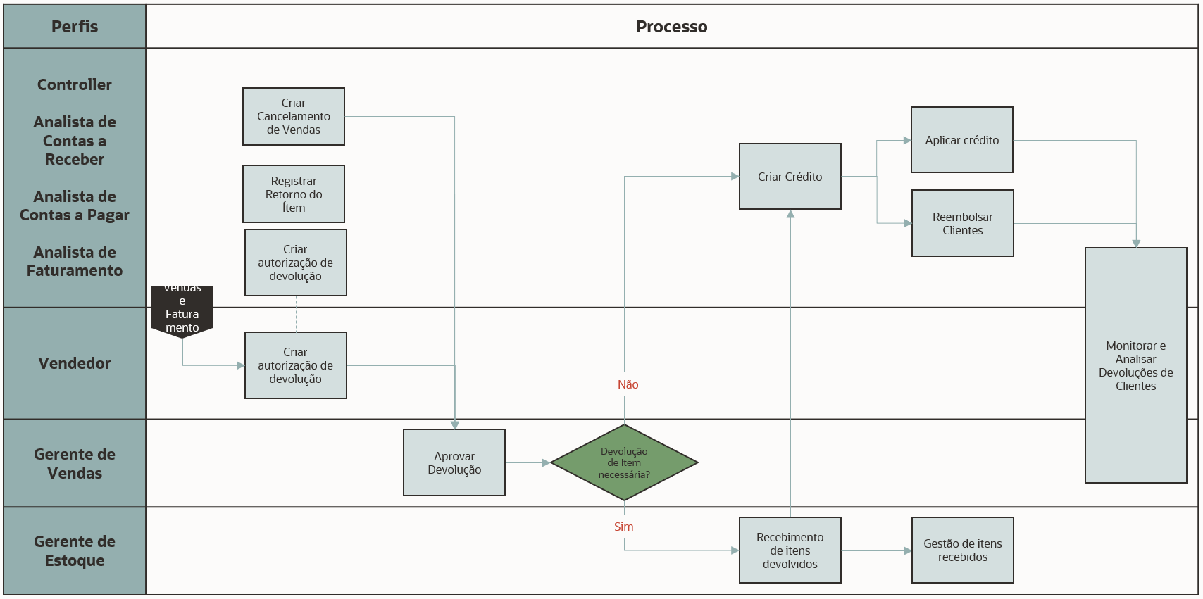
TÍTULO | PERFIL | HISTÓRIAS DE USUÁRIOS
Criar autorização de devolução | Analista de faturamento, Vendedor | O processo de devolução do cliente é iniciado com a criação de uma Autorização de devolução.  A Autorização de devolução deve ser criada com base em um pedido de venda, pois mostrará automaticamente os itens da venda original e vinculará os dois registros. Assim, as informações são provenientes de uma transação existente, como preços ou quantidades de itens, e não precisam ser inseridas manualmente na autorização.
Criar Devolução de Mercadorias | Analista de faturamento, Vendedor | Brazil Localization Leading Practices:  A Devolução de mercadorias é uma operação que exige um processo de certificação de documento eletrônico. Por esse motivo, o Brazil Localization introduziu uma nova transação chamada Devolução de mercadorias, que está disponível em um documento fiscal certificado. Esta transação fornece todos os requisitos do Brasil para devolução de mercadorias, bem como estorno de Livro razão, ajustes financeiros e estoque.
Aprovar devolução | Gerente de vendas | Os lembretes do painel são revisados para quaisquer Autorizações de devolução que precisem ser aprovadas.
Receber itens devolvidos | Gerente de estoque | Se aplicável, são criados recebimentos de itens para registrar o recebimento de mercadorias devolvidas associadas a uma Autorização de devolução em aberto.  Os itens são recebidos no local do estoque atual ou, se estiverem danificados ou obsoletos, é feita a baixa deles.  - Utilize lembretes para rastrear Autorizações de devolução em aberto que precisam ser recebidas.
Gerenciar recebimentos de itens | Gerente de estoque | Os recebimentos de itens são gerenciados para garantir que as mercadorias associadas sejam tratadas adequadamente.  - Defina a Preferência de reabastecimento para refletir com precisão o que ocorre com mais frequência com devoluções (por exemplo, as mercadorias devolvidas normalmente retornam para o estoque ou não).  - Quando for necessário sucatear/dar baixa das mercadorias em uma Autorização de devolução antes ou mediante o recebimento do item, desmarque a caixa de “reposição no estoque” no nível da linha no recebimento do item.
Criar memorandos de crédito | Analista de contas a receber, Controller | Brazil Localization Leading Practices:  Esse processo não é necessário para o Brasil uma vez que a Devolução de mercadorias é uma operação que exige um processo de certificação de documento eletrônico. Por esse motivo, o Brazil Localization introduziu uma nova transação chamada Devolução de mercadorias, que está disponível em um documento fiscal certificado. Esta transação fornece todos os requisitos do Brasil para devolução de mercadorias, bem como estorno de Livro razão, ajustes financeiros e estoque.
Aplicação de créditos | Analista de contas a receber, Controller | Brazil Localization Leading Practices:  Esse processo não é necessário para o Brasil depois que a Devolução de mercadorias é uma operação que exige um processo de certificação de documento eletrônico. Por esse motivo, o Brazil Localization introduziu uma nova transação chamada Devolução de mercadorias, que está disponível em um documento fiscal certificado. Esta transação fornece todos os requisitos do Brasil para devolução de mercadorias, bem como estorno de Livro razão, ajustes financeiros e estoque.
Reembolsar cliente | Analista de contas a receber | Brazil Localization Leading Practices:  Esse processo não é necessário para o Brasil uma vez que a Devolução de mercadorias é uma operação que exige um processo de certificação de documento eletrônico. Por esse motivo, o Brazil Localization introduziu uma nova transação chamada Devolução de mercadorias, que está disponível em um documento fiscal certificado. Esta transação fornece todos os requisitos do Brasil para devolução de mercadorias, bem como estorno de Livro razão, ajustes financeiros e estoque.
Monitorar e analisar devoluções de clientes | Controller, Vendedor, Gerente de vendas | É possível rastrear e analisar o desempenho de devoluções do cliente:  - Utilize alertas de painel, KPIs, bem como a subaba e relatórios nativos do Customer 360 para acompanhar o desempenho das devoluções de clientes.

Compras
Compras abrange todos os aspectos de compra e gerenciamento de fornecedor.
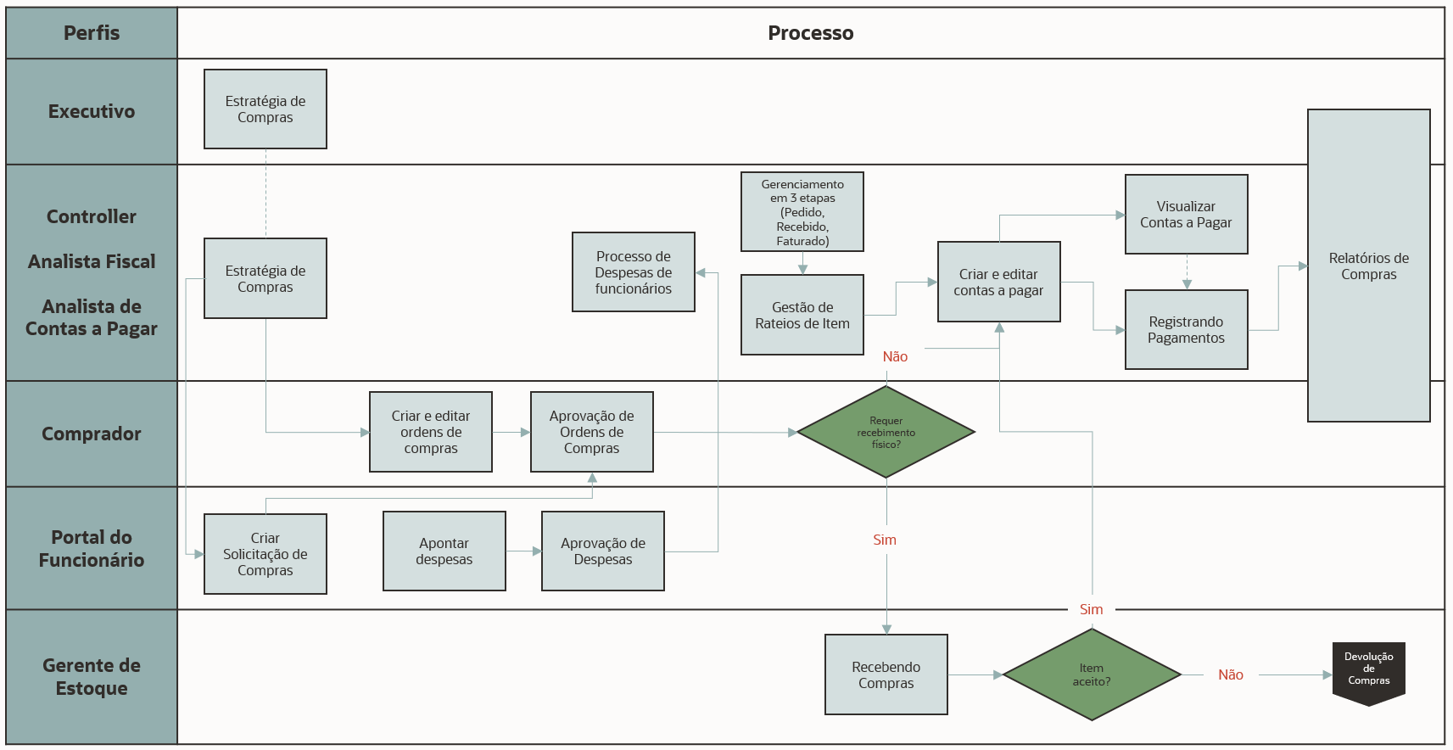
TÍTULO | PERFIL | HISTÓRIAS DE USUÁRIOS
Estratégia de compra | Controller, Executivo, Comprador | A empresa definirá a estratégia de compra.  - Certifique-se de que você tenha uma estrutura de relatórios de compras definida que ofereça suporte à estratégia de compras por meio do rastreamento preciso do vencimento de C/P e do Desempenho do fornecedor.
Criar solicitações de compra | Portal do funcionário | Uma solicitação de compra é uma transação que registra uma compra a qual precisa ser feita e garante que cada compra esteja de acordo com a política e o orçamento da empresa. A solicitação detalha o item necessário e o preço previsto. Após a aprovação, a solicitação de compra é convertida em um pedido de compra.  - Se o pedido de compra não foi totalmente atendido e as mercadorias não são mais esperadas, o pedido de compra deverá ser fechado. Nota: certifique-se de que o documento fiscal do fornecedor não tenha sido lançado antes do fechamento de um item de linha.  - Ao comprar itens de estoque, mantenha a data de recebimento esperada no nível da linha para acompanhar a data de vencimento dos itens. Defina a data ‘Receber até’ no nível do cabeçalho para a data inicial em que o fornecedor prometeu efetuar a entrega. Isso possibilitará um relatório de desempenho preciso.
Criar pedidos de compra | Comprador | Os pedidos de compra são criados para mercadorias e serviços.  Os pedidos de compra são criados na página Inserir pedidos de compra em uma base por fornecedor.
Aprovação de pedido de compra | Portal do funcionário, Comprador | O pedido de compra será aprovado automaticamente se estiver abaixo do limite de compra do solicitante. Se o Pedido de compra estiver acima do limite de compra do solicitante, o supervisor desse solicitante (ou o perfil próximo na cadeia de aprovação que atende ao Limite de compra) aprovará a solicitação.  - Antes de configurar os registros de funcionários no NetSuite, decida quantos funcionários irão inserir pedidos de compra no NetSuite e quantos níveis de aprovação são necessários. Dependendo do nível de aprovação, configure Limites de compra, Aprovadores de compra e Limites de aprovação de compra para estabelecer um fluxo de trabalho de aprovações de compra em vários níveis.  - Utilize as notificações por e-mail e no painel para alertar os Aprovadores de compras pendentes de aprovação.  - Utilize as notificações por e-mail e no painel para alertar os Funcionários sobre os respectivos pedidos de compra Aprovados e Rejeitados.  - Defina supervisores para grupos de funcionários, bem como limites de compra para facilitar a revisão do pedido de compra e a contenção de custos.
Recebimento de compras | Gerente de estoque | Os itens de pedido de compra são recebidos de fornecedores. Os recibos de itens podem ser criados na tela Pedido de compra ou na tela Receber pedidos.  Os recibos de itens serão inseridos se algum item exigir um atendimento (ou seja, a opção Pode ser atendido/recebido foi selecionada).  Essas funções podem ser acessadas nos painéis.
Correspondência tripla | Analista de contas a pagar, Gerente contábil, Controller | Será preciso definir regras de correspondência tripla.  Correspondência tripla:  Identifica problemas que destacam variações específicas entre as transações, permitindo que os aprovadores ou compradores resolvam os problemas rapidamente.  Quando são encontradas as variações, os níveis de estoque são mantidos com precisão.  Elimina variações de custo para garantir que não haja pagamento excessivo de itens não recebidos.
Tolerâncias de correspondência tripla | Controller | Uma vez definidas, as tolerâncias de correspondência tripla são criadas e mantidas.  - Recomenda-se que as tolerâncias sejam definidas no nível da Subsidiária. No entanto, elas também podem ser configuradas por Fornecedor e/ou por Item (o sistema verificará nessa ordem). Existem seis verificações de tolerância disponíveis. É comum configurar verificações de tolerância de Quantidade de itens recebidos para a quantidade de Fatura do fornecedor e Valor do pedido de compra para a Fatura do fornecedor.  Nos casos em que existem variações entre o recebimento do item e a fatura do fornecedor e que se enquadram nas tolerâncias de correspondência tripla, considere o lançamento de variações no Livro razão por meio da página “Enviar variações de fatura do fornecedor” Pode ser mais fácil atualizar a taxa de recebimento de item para corresponder à fatura do fornecedor a fim de negar a necessidade de lançar as variações no  Livro razão.
Aprovar discrepâncias de correspondência | Gerente contábil, Controller | As faturas de fornecedor podem ser aprovadas com discrepâncias identificadas pelas regras de correspondência dupla ou tripla relevantes. Elas podem ser aprovadas diretamente na Central do funcionário usando o perfil de usuário de Central do funcionário.
Criação de faturas de fornecedor | Analista de contas a pagar, Controller, Analista fiscal | As faturas de fornecedor podem ser criadas de várias maneiras, incluindo:  - Faturando um pedido individual por meio do Pedido de compra ou do Recibo de item associado  - Criando uma fatura de fornecedor independente em cenários em que uma Ordem de compra não é necessário  A função financeira apropriada é notificada por meio de alertas de painel quando uma Ordem de compra está com faturamento pendente para reduzir o tempo necessário para localizar faturas pendentes.
Gerenciamento de taxas de itens/faturas | Gerente contábil, Controller, Comprador | Se a Taxa de fatura de fornecedor for diferente da taxa de Recebimento de item, considere a atualização da taxa de Recebimento de item para corresponder à taxa de Fatura de fornecedor, a fim de refletir com precisão o CPV e negar a necessidade de “Enviar variações de fatura de fornecedor”. Se a alteração da taxa for permanente, atualize a Taxa de fornecedor no registro do item.
Registro de pagamentos de fatura | Analista de contas a pagar, Controller | É possível criar Pagamentos de fatura com base em Faturas de fornecedor. É possível aplicar Pagamentos de fornecedor a uma ou mais Faturas de fornecedor. Se apenas um pagamento for aplicado a uma fatura, crie o pagamento da fatura diretamente na tela Fatura de fornecedor.  As faturas de fornecedor podem ser pagas e registradas manualmente ou pagas eletronicamente por meio de pagamentos bancários eletrônicos.
Pagamentos a fornecedor | Analista de contas a pagar, Controller | Aplicação de adiantamento a fornecedor a faturas de fornecedor  - Os adiantamentos a fornecedor serão aplicados às faturas de fornecedor relevantes que compensarão o valor do pré-pagamento em relação ao valor a pagar ao fornecedor por essa fatura.  - Você pode associar o pré-pagamento a fornecedor a um pedido de compra na página Pré-pagamento ao fornecedor ou na página Pedido de compra. É possível associar várias transações de pré-pagamento a fornecedor ao mesmo pedido de compra.  - Quando você associa um pré-pagamento a fornecedor a um pedido de compra, o NetSuite pode aplicar automaticamente o pré-pagamento às contas associadas ao pedido de compra usando a preferência de contabilidade Aplicar automaticamente.  - A aplicação automática de adiantamento a fornecedor é uma configuração padrão que está habilitada  - Se o pré-pagamento a fornecedor não estiver associado a um pedido de compra (pré-pagamento a fornecedor independente), o Analista de C/P, o Gerente de compras e o Contador utilizarão um lembrete para monitorar e saber quando aplicar manualmente às contas o pré-pagamento a fornecedor.
Pagamentos a fornecedor | Analista de contas a pagar, Controller | Brazil Localization Leading Practices:  Como a localização do Brasil exige o recurso de parcelamento habilitado, não é possível usar o pré-pagamento do fornecedor porque esse recurso não funciona em paralelo com o parcelamento.  Para cobrir o processo de pré-pagamentos de fornecedores, você pode usar a Fatura de crédito e ajustar a contabilidade criando Lançamentos.
Pagamentos em trânsito | Analista de contas a pagar | Para dar melhor visibilidade aos fundos de C/P no Livro razão, os pagamentos de fornecedores em trânsito podem ser usados. Um pagamento de fornecedor em trânsito é criado para rastrear quando um pagamento a fornecedor foi iniciado. O pagamento será posteriormente confirmado e lançado assim que for recebido e confirmado pelo fornecedor.
Pagamentos em parcelas | Analista de contas a pagar, Controller, Analista Fiscal | É possível fazer os pagamentos em parcelas.  - Utilize o recurso de Pagamento em parcelas do NetSuite para receber o pagamento dos clientes em parcelas nas datas especificadas.  Por exemplo, o valor total de uma fatura de fornecedor é 120 em uma moeda definida. Esse valor total pode ser dividido em três parcelas de 40 cada.
Inserir relatórios de despesas | Portal do funcionário | Os funcionários podem inserir relatórios de despesas.  - No registro de funcionário, defina o limite de despesas do funcionário, o aprovador de despesas e o limite de aprovação de despesas (se o funcionário for um aprovador de despesas).  - Utilize as notificações por e-mail e no painel para alertar os Funcionários sobre as respectivas solicitações compra Aprovadas e Rejeitadas.  - Defina supervisores para grupos de funcionários, bem como limites de compra para facilitar a revisão do pedido de compra e a contenção de custos.  - Os relatórios de despesas podem ser criados e pagos em moedas diferentes da moeda base da subsidiária do funcionário. A lista de moedas em que um funcionário pode criar relatórios de despesas deve ser gerenciada no registro do funcionário.  - Marque as despesas do cartão corporativo usando a caixa de seleção desse cartão no nível da linha. A conta do cartão corporativo relevante deve ser selecionada no campo de cabeçalho “Conta para despesas em cartão corporativo”. É possível definir as contas de cartão corporativo padrão em um nível global usando a página de preferências contábeis ou em nível de funcionário usando o registro de funcionário.  - Se forem necessárias imagens de recibos, elas deverão ser carregadas no item de linha ou digitalizadas em um arquivo com outros recibos e anexadas à aba de arquivos do relatório de despesas.  A prática vencedora é criar categorias de despesas para as diferentes isenções. O cálculo manual dos valores será necessário se ocorrerem deduções; por exemplo, jantar da empresa. Uma solução automatizada não está disponível no momento.
Aprovação de despesas | Portal do funcionário | O Aprovador de despesas do funcionário é responsável por aprovar ou rejeitar os Relatórios de despesas de acordo com a política da empresa por meio do perfil de usuário designado.  - Os relatórios de despesas são encaminhados para aprovação usando a hierarquia de aprovação nativa.  - Antes de configurar os registros de funcionários no NetSuite, decida quantos funcionários irão inserir relatórios de despesas no NetSuite e quantos níveis de aprovação são necessários. Dependendo do nível de aprovação, configure Limites de despesa, aprovadores de despesa e limites de aprovação de despesas para estabelecer o fluxo de trabalho de aprovações de compra em vários níveis.  - Utilize as notificações por e-mail e no painel para alertar os Aprovadores sobre compras que estão com aprovação pendente.  - Utilize as notificações por e-mail e no painel para alertar os Funcionários sobre as respectivas solicitações compra Aprovadas e Rejeitadas.
Processar despesas de funcionários | Analista de contas a pagar | As despesas dos funcionários podem ser processadas usando o processo automatizado de lotes ou selecionando manualmente as despesas na lista de pagamentos de contas.  As despesas dos funcionários podem ser pagas eletronicamente.  Use os filtros disponíveis para identificar quais despesas de funcionários você gostaria de pagar em cada execução de pagamento. Certifique-se de que qualquer transação que não deva ser paga na execução do pagamento esteja desmarcada na listagem de transações selecionadas. Confirme os valores dos relatórios de despesas e faça a alteração, caso seja necessário um pagamento parcial
Analisar o desempenho de compra | Controller, Comprador | - Utilize um lembrete de painel para o pessoal de Compras para que eles estejam sempre informados sobre nível de estoque de segurança dos itens, saibam se os Pedidos de compra estão na data de vencimento ou estão vencidos e estejam cientes do vencimento de C/P.  - Utilize a Pasta de trabalho de aquisição do SuiteAnalytics para analisar os dados de Aquisições usando os recursos de gráfico e tabela dinâmica das pastas de trabalho que podem ser facilmente adicionados aos painéis do NetSuite.
Executar e manter relatórios de compra | Controller, Analista fiscal, Comprador | É possível analisar o desempenho do fornecedor por meio de scorecards e KPIs do fornecedor.  Além disso, os alertas de painel e os relatórios do NetSuite são usados para gerenciar ativamente os Vencimentos de C/P, a fim de garantir que as contas sejam pagas em dia e evitar tarifas de pagamentos em atraso.
Desempenho do fornecedor e C/P | Analista de contas a pagar, Controller, Comprador | Analise e acompanhe o desempenho do fornecedor e de C/P.  - Utilize alertas do painel de KPIs, scorecard financeiro e/ou relatórios para monitorar o vencimento de C/P.  - O painel Scorecard de desempenho do fornecedor deve ser usado para monitorar o desempenho geral de todos os fornecedores. Você também pode usar a subaba Vendor360 no registro de fornecedor para ter uma visão geral de relatórios e números-chave.

Devolução de compras
Devolução de compras abrange todos os processos relativos a devoluções de mercadorias e serviços a fornecedores, reembolsos e créditos de fornecedores que afetam C/P.
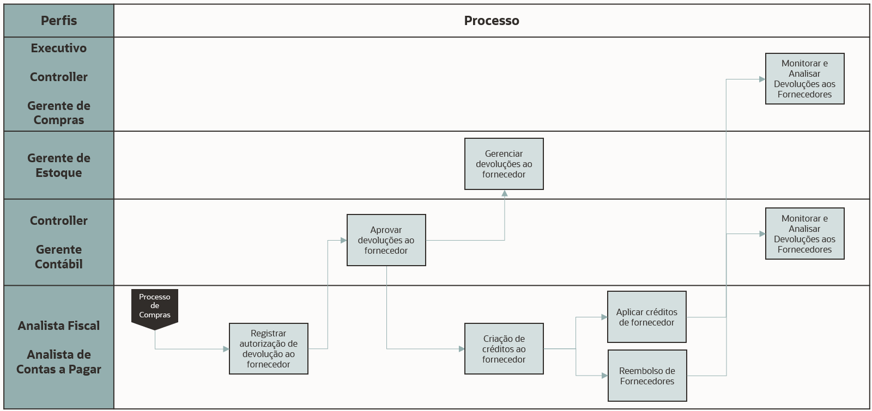
TÍTULO | PERFIL | HISTÓRIAS DE USUÁRIOS
Inserir autorização de devolução a fornecedor | Analista de contas a pagar, Analista fiscal | As autorizações de devolução são criadas para itens indesejados ou danificados da respectiva transação de compra.
Inserir autorização de devolução a fornecedor | Analista fiscal | Brazil Localization Leading Practices:  Para atender aos requisitos das Autoridades Fiscais, o documento eletrônico precisa ser certificado, portanto, o apêndice "Devolução de fornecedor" é o Fluxo do Processo a ser seguido. (consulte o apêndice "Devolução de fornecedor")..
Aprovar autorização de devolução a fornecedor | Gerente contábil, Controller | A Autorização de devolução a fornecedor é aprovada ou rejeitada de acordo com a política da empresa após o recebimento de um alerta do painel e/ou uma notificação por e-mail.
Gerenciar atendimentos de itens de devoluções a fornecedor | Gerente de estoque | As Autorizações de devolução a fornecedor são monitoradas por meio de painéis. Em seguida, o Atendimento de itens de devoluções a fornecedor é gerado para os itens a serem devolvidos ao fornecedor.
Criar crédito de fornecedor | Analista de contas a pagar, Controller | É possível criar um crédito de fornecedor se determinadas condições de contratos de fornecedor forem violadas (entregas atrasadas, itens danificados, etc.). Da mesma forma, uma transação de crédito de fornecedor pode ocorrer quando os itens são devolvidos a um fornecedor ou quando um desconto é negociado após o recebimento de uma fatura do fornecedor.  O Crédito de fornecedor deve ser criado com base na transação de origem. Se a transação de compra original não for encontrada, o crédito poderá ser criado de forma independente.  A Data de vencimento pode ser registrada para fins de relatório
Aplicar crédito de fornecedor | Analista de contas a pagar, Controller | Os créditos de fornecedor são aplicados para reduzir C/P.  Os Créditos de fornecedor devem ser aplicados em Faturas de fornecedor antes de qualquer pagamento ser feito. Use a aba Aplicar dentro do crédito ao fornecedor para aplicar créditos de fornecedor a Faturas de fornecedor existentes. Se uma fatura ainda não tiver sido criada, uma próxima fatura poderá ser aplicada por meio da edição do Crédito ao fornecedor.
Reembolso a fornecedor | Analista de contas a pagar, Controller | Os reembolsos a fornecedor são reconhecidos por meio do seguinte processo:  - Confirmando o recebimento do reembolso em conta bancária  - Usando o recurso “Fazer depósito" para reconhecer o valor recebido  - Associando o Depósito e o Crédito por meio da função Pagamento ao fornecedor
Monitorar e analisar devoluções a fornecedor | Controller, Executivo, Comprador | As Devoluções a fornecedores são monitoradas por meio de alertas do painel, KPIs, scorecard do fornecedor e relatórios nativos para rastrear o desempenho das devoluções a fornecedores.

Ativos fixos

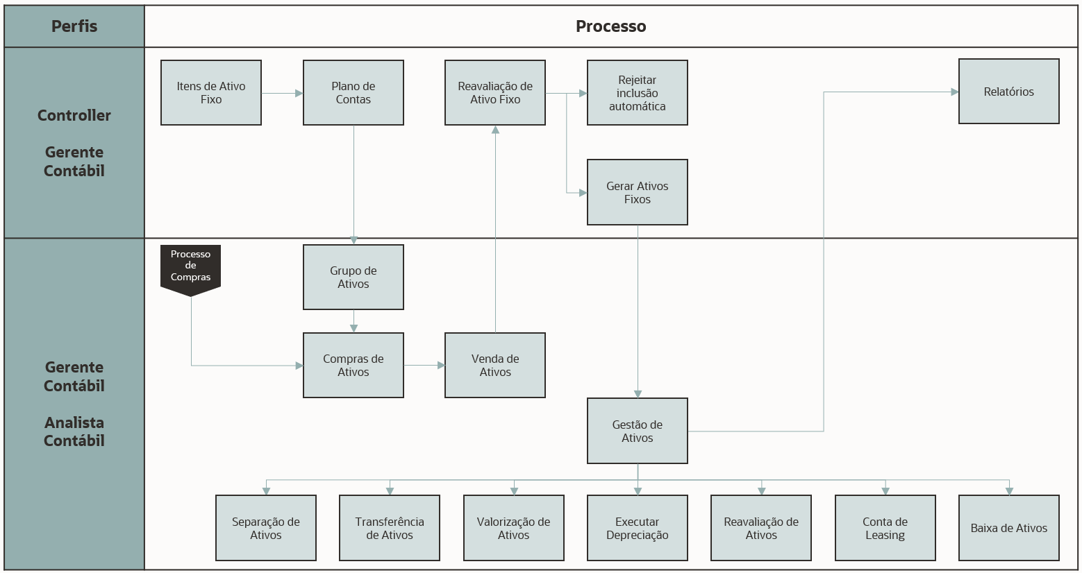
TÍTULO | PERFIL | HISTÓRIAS DE USUÁRIOS
Itens de ativos para transações | Gerente contábil, Controller | A equipe de liderança contábil deve definir a estratégia de itens a ser usada em ativos fixos.  Deve ser criado um “item sem controle de estoque para revenda” genérico para ser usado no processamento de transações de ativos fixos. Itens do tipo “item sem controle de estoque para revenda” oferecem a maior flexibilidade transacional: eles podem ser adquiridos (em um Pedido de compra) e vendidos (em um Documento fiscal) sem afetar o sistema de gerenciamento de estoque do NetSuite.  Configuração de itens  O usuário deve garantir a configuração adequada da conta para o item de ativo “item sem controle de estoque para revenda”.  - Nome e Descrição: Sugere-se atribuir um nome genérico a esse item para usá-lo em transações de compra e venda, ou seja, “Item de compra/venda de ativo fixo”.  - Conta de despesas: A conta de balanço patrimonial Ativos - Ativo Fixo deve ser selecionada neste campo. Quando forem realizadas transações em compras, isso garantirá que o valor de capitalização adequado seja capturado na conta de balanço patrimonial de Ativo fixo.  - Conta de receita: Selecione o valor da conta Ativos - Perda ou ganho na atividade de transação. Isso só será aproveitado quando um ativo for descartado por meio de Venda, ou seja, usando um documento fiscal do NetSuite.  Notas:  - Será necessário um Item configurado corretamente durante o processo de “Venda de descarte” porque é gerado um documento fiscal do NetSuite.  - Os itens não são necessários durante o processo de “Baixa do descarte” porque nenhum documento fiscal é gerado.
Plano de contas | Gerente contábil, Controller | A equipe de liderança da empresa é responsável por definir as práticas contábeis a serem utilizadas no gerenciamento de ativos fixos. A prática vencedora Configuração do plano de contas de Ativos fixos do NetSuite é descrita abaixo:  A primeira conta obrigatória que deve estar presente é a conta de balanço patrimonial dos Ativos fixos que contém o valor capitalizado de todos os ativos.  - Nome: Ativos - Ativos fixos  - Tipo de conta Livro razão: Ativo fixo  - Tipo de conta FAM: Conta de ativo  A segunda conta obrigatória contém os valores de depreciação acumulada e será apresentada no balanço patrimonial. O valor patrimonial líquido de todos os ativos é fornecido pelo saldo da conta de Ativos fixos menos o saldo da conta Depreciação acumulada.  - Nome: Ativos – Depreciação acumulada  - Tipo de conta Livro razão: Ativo fixo  - Tipo de conta FAM: Conta de depreciação  A terceira conta obrigatória é a conta de Despesa de depreciação, que aparecerá no Demonstrativo de receita reduzindo o lucro líquido.  - Nome: Ativos – Despesa de depreciação  - Tipo de conta Livro razão: Despesa  - Tipo de conta FAM: Conta de cobrança da depreciação  A quarta conta obrigatória capturará a atividade transacional de ativos, como descartes, vendas, baixas ou reduções de ativos. Essa atividade da conta aparecerá no Demonstrativo de receita.  - Nome: Ativos - Perda ou ganho na atividade de transação.  - Tipo de conta Livro razão: Outra despesa  - Tipo de conta FAM: Conta de baixa contábil, Conta de redução contábil e Conta de custo de eliminação  - Nota: Esta conta poderá ser dividida em várias contas se for necessário capturar uma atividade transacional específica no Livro razão.
Aquisição de ativo | Analista contábil, Gerente contábil | É possível criar novos registros de ativos manualmente ou a partir de compras, despesas e transferências de estoque no NetSuite.  - A prática vencedora é que os ativos sejam trazidos para o NetSuite por meio do processo Aquisição até pagamento.  - Insira um pedido de compra para o ativo, selecionando o item sem controle de estoque para o item de revenda com base no tipo de ativo que está sendo adquirido.  - Receba o ativo usando um Recebimento de item.  - Neste ponto, haverá débito na conta de ativo fixo, o que acionará uma proposta de ativo.
Tipos de ativo | Analista contábil, Gerente contábil | É possível criar e modificar tipos de ativo para garantir a configuração adequada. Cada ativo deve ter um Tipo de ativo associado. Isso ajuda a identificar o ativo nos relatórios e gera um pré-preenchimento da atribuição de ativo. Estes são alguns tipos de ativo:  - Maquinário e equipamento  - Edifícios  - Equipamento de computador  - Mobília e acessórios  - Benfeitoria em propriedade arrendada  - Veículos  Cada tipo de ativo deve ter seis campos de conta configurados com base nas contas FAM recomendadas na Leading Practice ID 1.01.  - Conta de ativo = Ativos – Ativos fixos  - Conta de depreciação = Ativos – Depreciação acumulada  - Conta de cobrança da depreciação = Ativos – Despesa de depreciação  - Conta de baixa contábil, Conta de redução contábil e Conta de custo de eliminação = Perda ou ganho na atividade de transação  Para cada tipo de ativo, preencha o maior número de campos possível, especialmente:  - Nome  - Descrição  - Método [de depreciação] contábil  - Porcentagem residual  - Vida útil do ativo  - Etc.
Capitalizar ativo com lançamento | Analista contábil | Muitas vezes, é necessário capitalizar ativos fora do processo de aquisição. Certos ativos, como edifícios ou veículos, podem não fluir bem no processo de Pedido de compra, Recebimento de item e Fatura de fornecedor. Outros ativos frequentemente capitalizados usando lançamentos:  - Ativos que são transferidos de uma subsidiária para outra.  - Ativos que são construídos ou gerados na empresa por meio de um processo de fabricação.  - Ativos intangíveis.  É possível criar um Lançamento de ativo para capitalizar um ativo. O usuário deve ter o cuidado de selecionar a conta “Ativo – Ativo Fixo” adequada para débito, e a conta apropriada “C/P” ou “Dinheiro/Pagamento” para crédito. Isso ignorará o processo de aquisição.
Gerar ativos com base em registros de propostas | Gerente contábil, Controller | Quando a revisão de um registro de proposta de ativo estiver concluída e o registro estiver correto, selecione os registros de proposta de ativo para geração e clique no botão “Gerar ativos”. O registro de proposta será, então, convertido em um verdadeiro Registro de ativo.
Criar manualmente um registro de ativo | Analista contábil, Gerente contábil | Os registros de ativos também podem ser criados manualmente fora do processo de proposta pelos perfis de usuários designados. Os ativos podem ser criados individualmente ou em lote usando o recurso de importação de CSV.  É altamente recomendável sempre adicionar a “Transação principal” ao Registro de ativo, independentemente de o registro de ativo ter sido criado antes de sua “Transação principal” ou depois. Isso garante a rastreabilidade de cada ativo para uma transação de contabilização do Livro razão (ou “capitalização”).
Divisão de ativo | Gerente contábil, Controller | Os ativos podem ser divididos em várias linhas  - Os ativos devem ser divididos quando um componente de um ativo precisa ser rastreado separadamente dos outros componentes
Transferência de ativo | Gerente contábil, Controller | As transferências de ativo permitem que você transfira ativos entre tipos de ativos, subsidiárias, classes, departamentos ou localidades. Quando você transfere um ativo para uma classe, um departamento ou uma localidade diferente, a transferência resultante carrega o custo atual do ativo e o valor da depreciação acumulada da origem para o destino. A transferência gerará ou não contabilizações de lançamento dependendo das preferências e configurações de Ativo fixo selecionadas.  - Os registros históricos das atividades do ativo só são rastreados para o método contábil primário. Nenhum registro histórico para métodos alternativos é criado quando se transfere ativos entre classes, departamentos ou localidades.
Propor novos ativos | Analista contábil | As Propostas de ativos podem ser geradas na página Proposta de ativo selecionando “Propor novos ativos”.  O recurso Proposta de ativo permite a captura automática de todos os atributos da transação original sob a qual o ativo foi capitalizado. A proposta gera um custo original para o ativo e inclui outras informações do ativo, como a data de capitalização, o fornecedor e a quantidade (se aplicável). A captura de transações dessa maneira evita que os ativos sejam ignorados e faz com que não seja preciso digitar novamente alguns detalhes dos ativos.
Revisar ativos propostos | Gerente contábil, Controller | Após a conclusão da proposta, uma lista de registros de propostas de ativos estará disponível na página Proposta de ativo. Esses são registros temporários. Eles podem e, em geral, devem ser Editados. Eles devem ser revisados individualmente, e todos os campos devem ser verificados quanto à precisão, em especial os seguintes campos:  - Tipo de ativo  - Método de depreciação  - Contas do Livro razão  - Etc.
Revisar ativos propostos | Gerente contábil, Controller | Brazil Localization Leading Practices:  Para o Brasil, é necessário executar o processo de depreciação manualmente, para que ele receba ajustes que contenham o valor dos impostos adicionados ao valor do ativo.  Para isso, você precisa seguir as etapas Criar tipo de ativo -> Criar registro de ativo -> e Processar depreciação
Rejeitar ativos de registros de propostas | Gerente contábil, Controller | Da mesma forma, os ativos podem ser rejeitados selecionando os ativos apropriados e clicando em “Rejeitar propostas”.  NOTA:  As propostas de ativos rejeitadas não revertem o impacto do Livro razão da transação de origem. A transação associada deverá ser alterada/corrigida manualmente se a transação tiver impactado de maneira indevida uma conta de capitalização de ativos.
Executar depreciação | Analista contábil | Geralmente, a depreciação é executada em todos os ativos uma vez por mês, por trimestre ou por ano.  - A depreciação do ativo é feita por meio da seleção do tipo de ativo, subsidiária e período contábil. Este procedimento calcula a depreciação para o período selecionado e gera os lançamentos correspondentes para a depreciação acumulada e a conta de despesas de depreciação.  - Se necessário, o sistema gerará lançamentos de limite de recuperação com base na data em que o ativo foi colocado em serviço ou para períodos de depreciação anteriores que podem ter sido perdidos.  - Valores de depreciação pré-computados – este processo garante que todos os ativos tenham a configuração de programações de depreciação associadas. As programações de depreciação são criadas automaticamente quando você cria um ativo por meio do processo de proposta de ativo, mas não quando os ativos são criados manualmente ou por meio de CSV.  - Redefina valores de ativos - quando forem feitas alterações nas informações de um ativo que determinam a fórmula de depreciação, por exemplo, a vida útil e o custo do ativo, os históricos de depreciação criados não serão mais exatos, pois as informações foram alteradas. A execução do processo acionará um script para excluir os históricos de depreciação obsoletos.  - Verifique o resumo ausente - Um Registro de resumo BG é necessário para resumir os históricos de depreciação com Subsidiária, Departamento, Classe, Localidade e Moeda idênticas. A depreciação não ocorrerá se não houver um Resumo de BG para esses históricos de depreciação. A execução do processo acionará um script para criar um Resumo de BG onde eles estiverem faltando.  NOTA:  Depois que a depreciação é executada em um Registro de ativo, muitos dos atributos de ativo usados na conta de depreciação são bloqueados e não podem mais ser alterados.
Depreciação alternativa (opcional) | Analista contábil, Controller | Após a geração de um ativo, é possível atribuir um método de depreciação alternativa, se necessário. A depreciação alternativa pode ter uma vida útil de ativo e um valor residual diferentes dos que foram originalmente atribuídos a um ativo.  A Depreciação de imposto é a forma mais comum de depreciação alternativa. A atribuição de um método de imposto permite a geração de relatórios corporativos sobre o ativo, o que pode ser usado para gerar relatórios especiais de impostos ou auditoria. Os valores são calculados automaticamente quando você executa um relatório de Programação de depreciação para o tipo de ativo fiscal.  NOTA:  Os métodos de depreciação alternativa (incluindo Imposto) são usados apenas para fins de análise e relatório e não geram transações financeiras no NetSuite. A contabilidade multilivro não é necessária para utilizar métodos fiscais.
Reavaliação de ativo | Analista contábil | A reavaliação de ativo permite a reintegração da baixa contábil de um ativo.  Uma baixa contábil (ou reintegração) é uma forma de depreciação que envolve uma baixa contábil parcial. A baixa contábil (ou reintegração) do ativo permite inserir um novo valor contábil líquido para o ativo e lançar a diferença no Livro razão. Uma vez que a baixa contábil ocorra, a depreciação futura será calculada com base no novo valor do ativo e na vida útil restante.  Quando a opção 'Período atual' é selecionada, a depreciação do ativo até a data é recalculada usando os valores revisados, ​​e a diferença entre a depreciação calculada e a depreciação lançada anteriormente é inserida no período atual. Quando a opção 'Vita útil restante' é selecionada, a revisão só se aplica ao ativo desse ponto em diante. Portanto, afeta apenas os cálculos de depreciação futura.
Descarte – Venda | Analista contábil | Um ativo que está no final de sua vida útil ou próximo a ela pode ser alienado por meio de venda a outra parte. A seguinte atividade de Descarte/Venda de Ativo ocorrerá:  - O Cliente apropriado (vender para terceiros), o Item de ativo e o Valor de item (preço de venda) são inseridos.  - A Venda de ativos resultará em duas transações do NetSuite que afetam o Livro razão: Lançamento e Documento fiscal  Por exemplo, um ativo capitalizado em R$100,00 pode ser vendido por R$50,00 quando estiver 90% depreciado no momento da Venda.  O documento fiscal permanecerá pendente até que um registro de pagamento do cliente elimine o saldo do documento fiscal. Um lançamento de Depósito de cliente ou Pré-pagamento de cliente também pode ser usado para compensar o documento fiscal.
Descarte – Venda | Analista contábil | Brazil Localization Leading Practices:  Como a localização do Brasil exige que uma categoria de documento eletrônico emita um documento fiscal, para continuar com a saída de ativo fixo, é necessário criar um documento fiscal manual para vendas ou entrega de saída para descarte..
Descarte – Baixa contábil | Analista contábil | Um ativo que está no final de sua vida útil ou próximo a ela pode ser descartado por meio de uma baixa contábil.  Quando é feita a baixa contábil de um ativo fixo, o saldo da conta do ativo é creditado, o saldo da conta de depreciação acumulada é debitado e a diferença é lançada na conta Despesa de depreciação. O FAM (Fixed Asset Management) SuiteApp publicará um Lançamento automaticamente com base nos dados de descarte disponíveis.
Contabilidade de leasing do ativo | Gerente contábil, Controller | O usuário será responsável pela contabilidade de leasing.  - O módulo NetSuite Fixed Asset Management é compatível com as normas de contabilidade de leasing, como IFRS 16 e ASC 842. Isso é obtido executando a reavaliação do ativo manualmente.  - Utilize relatórios entregues, como ativos arrendados expirando, passivo arrendado de curto prazo e passivo de longo prazo para visibilidade total dos ativos arrendados.
Contabilidade de leasing do ativo | Gerente contábil, Controller | Brazil Localization Leading Practices:  Para o Brasil, é necessário avaliar os créditos fiscais (método CIAP) manualmente e criar seus lançamentos contábeis..
Geração de relatórios | Analista contábil, Gerente contábil, Controller | As seguintes pesquisas são nativas do pacote FAM e são recomendadas para uso. Qualquer perfil de usuário com permissões de Ativos fixos pode acessar estes relatórios:  - Relatório mensal de depreciação  - Adições  - Descartes  - Movimento do período  - Lista de ativos  - Registro de ativo  - Histórico da proposta

Apêndice

Devolução de fornecedor

Brazil Localization Leading Practices:

Para cumprir os requisitos das Autoridades Fiscais do Brasil, o Brazil Localization fornece o processo Devolução ao fornecedor com a transação personalizada denominada Entrega de saída, além de transações nativas, para reverter os lançamentos contábeis e o estoque.
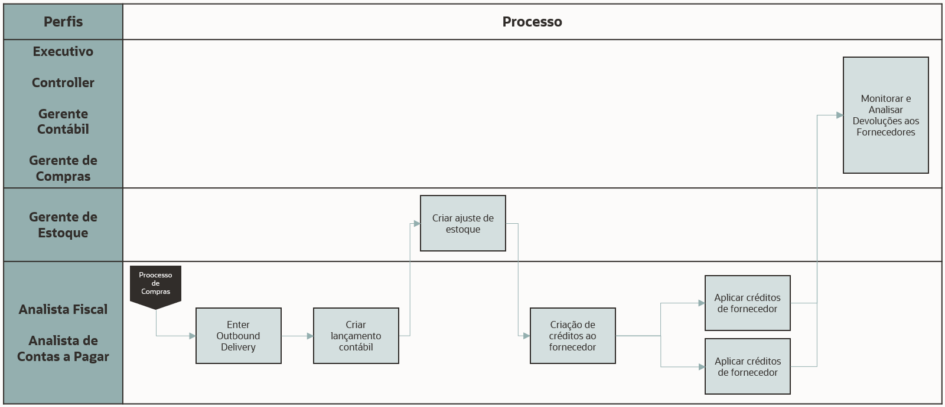
TÍTULO | PERFIL | HISTÓRIAS DE USUÁRIOS
Informar Entrega de Saída | Analista Fiscal | Brazil Localization Leading Practices:  Criar uma Entrega de Saída para emitir o documento eletrônico e cumprir as obrigações fiscais.
Criar lançamento contábil | Analista Fiscal | Brazil Localization Leading Practices:  Os Lançamentos podem ser criados para reverter a contabilidade da fatura do fornecedor. Os lançamentos registram débitos e créditos a serem contabilizados nas contas do razão. Os lançamentos gerais ajustam o valor de qualquer conjunto de contas sem informar transações, como NFFs ou faturas.
Criar ajuste de estoque | Gerente de estoque | Brazil Localization Leading Practices:  Os ajustes de estoque podem ser criados para reverter o movimento de estoque da fatura de compra.
Criar crédito de fornecedor | Analista de contas a pagar, Analista Fiscal | Brazil Localization Leading Practices:  Um Crédito de Fornecedor poderá ser criado se determinados termos de contratos de fornecedores forem violados (entregas atrasadas, itens danificados etc.). Da mesma forma, uma transação de crédito do fornecedor pode ocorrer quando os itens são devolvidos a um fornecedor ou quando um desconto é negociado após o recebimento de uma fatura do fornecedor.  O Crédito do fornecedor deve ser criado com base na transação de origem. Se a transação de compra original não puder ser encontrada, o crédito poderá ser criado de forma independente.  A Data de Vencimento pode ser registrada para fins de geração de relatórios.
Aplicar crédito a fornecedor | Analista de contas a pagar, Controller | Brazil Localization Leading Practices:  Os créditos do fornecedor são aplicados para reduzir as C/P. Os créditos do fornecedor devem ser aplicados às faturas do fornecedor antes de qualquer pagamento ser feito. Aplique créditos de fornecedor a faturas de fornecedor existentes por meio da guia Aplicar dentro do crédito do fornecedor. Se uma fatura ainda não tiver sido criada, uma fatura futura poderá ser aplicada editando o crédito do fornecedor.
Reembolso a fornecedor | Analista de contas a pagar, Controller | Brazil Localization Leading Practices:  Os reembolsos do fornecedor são reconhecidos por meio do seguinte processo:  - Confirmação de recebimento do reembolso em conta bancária  - Uso do recurso "Fazer depósito" para reconhecer o valor recebido  - Associação de depósito e crédito através da função de pagamento do fornecedor.
Monitore e analise devoluções a fornecedores | Controller, Executivo, Comprador | Brazil Localization Leading Practices:  As devolução ao fornecedor são monitoradas com o uso de alertas de painel, KPIs, scorecard do fornecedor e relatórios nativos para rastrear o desempenho de retorno do fornecedor.

Pagamentos bancários eletrônicos – Brasil

Brazil Localization Leading Practices:

Com este módulo, você pode gerar arquivos de pagamento que contêm instruções para facilitar as transferências eletrônicas de fundos entre sua conta bancária e a conta bancária do seu fornecedor/cliente. Esses arquivos geralmente estão no formato ASCII delimitado por vírgulas ou em XML. Veja abaixo os formatos de arquivo compatíveis com o NetSuite. Os arquivos de pagamento gerados pelo Brazilian Electronic Payments podem ser importados para o software de pagamento do seu banco para fins de processamento. Marque os fornecedores/clientes que você gostaria de pagar com o pagamento eletrônico em seus registros de fornecedores/clientes configurando os dados bancários deles.
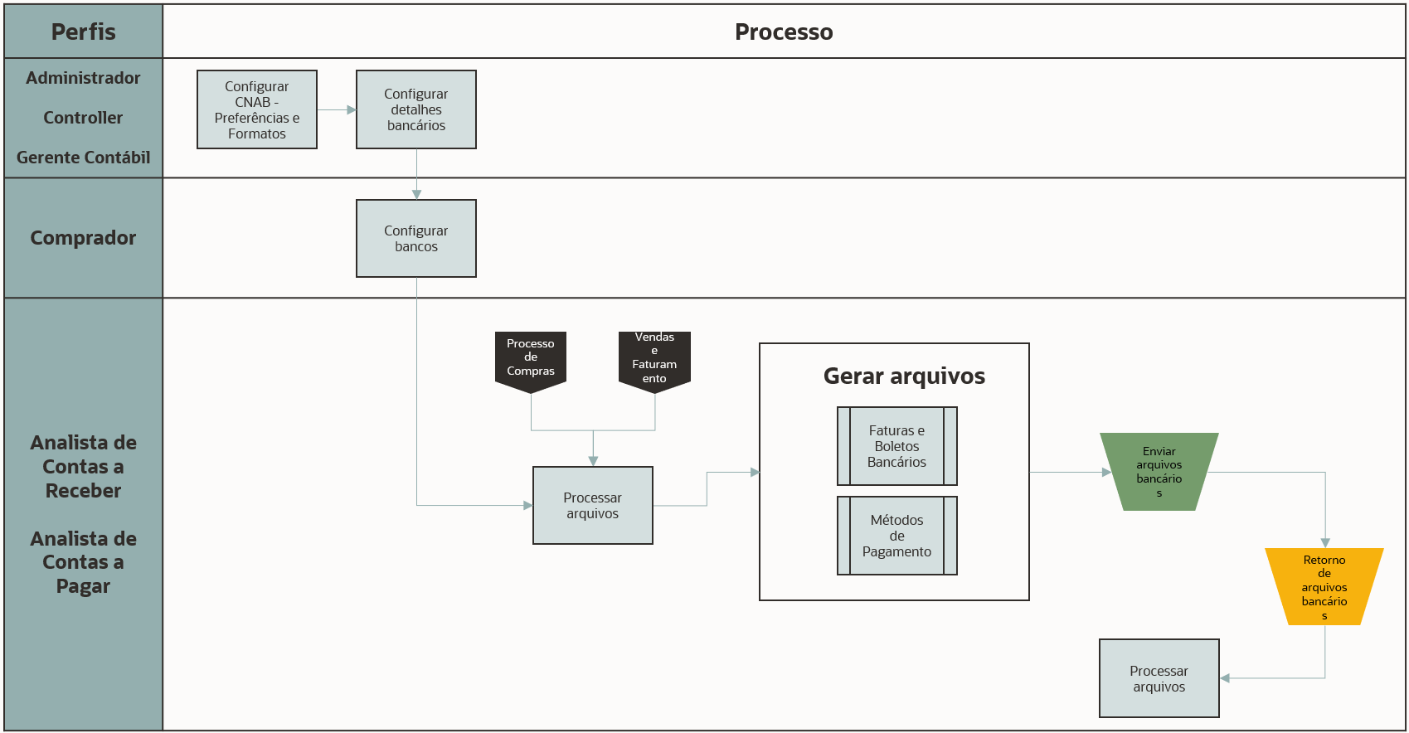

TÍTULO | PERFIL | HISTÓRIAS DE USUÁRIOS
Pagamentos bancários eletrônicos – Brasil | Analista de contas a receber, Analista de contas a pagar, Controller | Brazil Localization Leading Practices:  É possível receber o pagamento eletrônico do cliente e também os fornecedores podem ser pagos eletronicamente nos bancos suportados.  Os boletos bancários e os arquivos de pagamento podem ser criados para facilitar transferências eletrônicas de fundos entre contas bancárias. Esses arquivos contêm informações relevantes do remetente e do favorecido, o formato determinado pelo setor bancário ou país em que o arquivo de pagamento é usado.  Os arquivos de pagamento podem ser importados para o software de pagamento do banco.
Configurar detalhes bancários | Administrador, Controller | Brazil Localization Leading Practices:  Os bancos usados para pagar obrigações exigirão configuração.  Uma lista padrão de layouts é incluída, mas esses layouts devem ser validados para garantir que sejam compatíveis com o banco. Em muitos casos, os layouts fornecidos exigem alguma personalização para que sejam consumidos pelo banco, mesmo que a descrição do formato do arquivo esteja alinhada com o formato necessário do banco.  O arquivo de pagamento gerado a partir de NetSuite deve ser testado diretamente com o banco em seu portal.
Configurar detalhes bancários da entidade | Comprador | Brazil Localization Leading Practices:  Os detalhes bancários do fornecedor serão usados para gerar o Arquivo de remessa do CNAB.
Arquivos de remessa do CNAB e arquivos de retorno do CNAB | Analista de contas a receber, Analista de contas a pagar | Brazil Localization Leading Practices:  Os arquivos de remessa do CNAB e arquivos de retorno do CNAB exibem o status do arquivo de pagamento:  Status do Arquivo de Remessa:  - Falha na geração de boletos bancários - O arquivo de boletos bancários não foi gerado com êxito devido a erros encontrados durante o processamento das transações ou a criação do arquivo.  - Arquivo de Entrega Gerado - O arquivo de pagamento foi gerado com êxito ou concluiu o processamento.  - Arquivo de Entrega Parcial Gerado - O arquivo de pagamento foi criado com transações não processadas ou com erros foram definidos com esse status.  - Falha na Geração do Arquivo de Entrega - O arquivo de pagamento não foi gerado com êxito devido a erros encontrados durante o processamento das transações de pagamento ou a criação do arquivo.  Status do Arquivo de Retorno:  - Processado - O arquivo de devolução do CNAB foi processado com êxito.  - Falha - O arquivo de devolução do CNAB não foi processado com êxito devido a erros encontrados durante o processamento do arquivo bancário.
Notificação de pagamento | Analista de contas a receber | Brazil Localization Leading Practices:  Todos os boletos bancários gerados e autorizados pelos bancos são enviados automaticamente para os clientes por e-mail, certificando-se de que os clientes têm que pagar na data.
Processar documentos fiscais de cliente | Analista de contas a receber | Brazil Localization Leading Practices:  Todas as parcelas que o método de pagamento é Boleto devem ser processadas individualmente ou em massa em um arquivo de texto que será carregado no aplicativo bancário para formalizar esse acordo entre as partes com o banco.
Processar faturas do fornecedor | Analista de contas a pagar | Brazil Localization Leading Practices:  Através da Fatura do Fornecedor é possível efetuar o pagamento eletronicamente.
Envio de arquivos de pagamento | Analista de contas a receber, Analista de contas a pagar | Brazil Localization Leading Practices:  Quando as transações tiverem sido processadas, um arquivo de pagamento será gerado, que deverá ser importado para o portal do banco. O aprovador designado fará login no portal do banco e aprovará a execução do pagamento. Depois de aprovado, o pagamento será efetuado/recebido na data especificada no arquivo.
Processar arquivos bancários de retorno | Analista de contas a receber, Analista de contas a pagar | Brazil Localization Leading Practices:  Quando os bancos processam os arquivos de remessa, eles fornecem um arquivo de devolução que precisa ser processado pelo sistema para registrar a ocorrência de parcelas (para receber e pagar), como registro, rejeitado etc. para o boleto bancário e confirmado, pago etc. para pagamento do fornecedor.

